**HUBUNGAN STRUKTUR KOMUNITAS FITOPLANKTON DAN KUALITAS AIR DI PERAIRAN TONGAS KABUPATEN PROBOLINGGO**

**SKRIPSI**



**Disusun oleh :**

**PIPIT SANDRA APRILIA**

**NIM.H74215020**

**PROGRAM STUDI ILMU KELAUTAN**

**FAKULTAS SAINS DAN TEKNOLOGI**

**UNIVERSITAS ISLAM NEGERI SUNAN AMPEL**

**SURABAYA**

**2019**

# 

# **pernyataan keaslian.jpg**

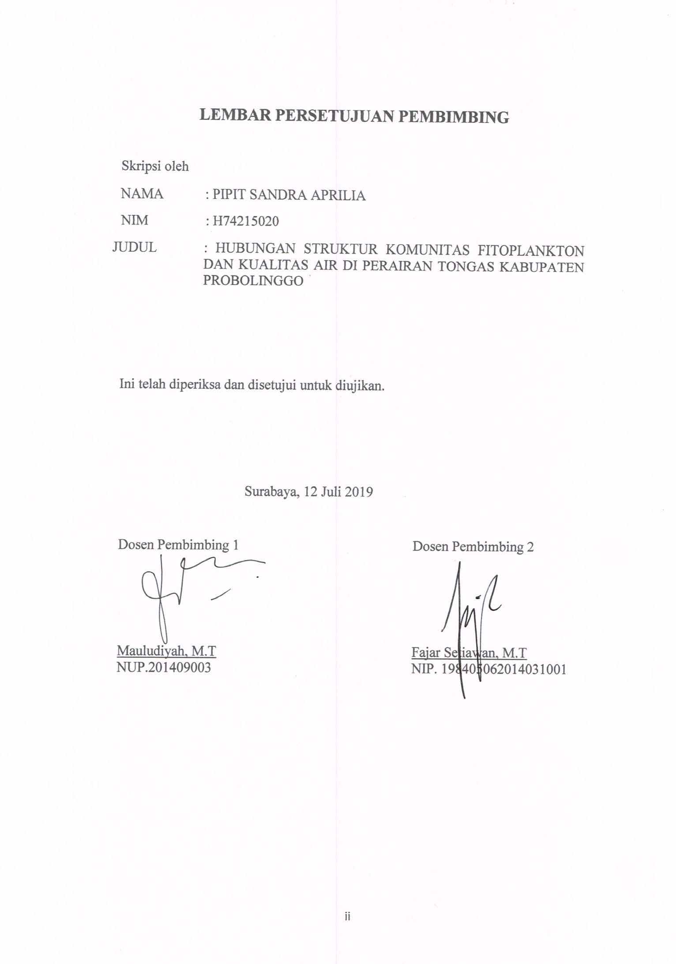

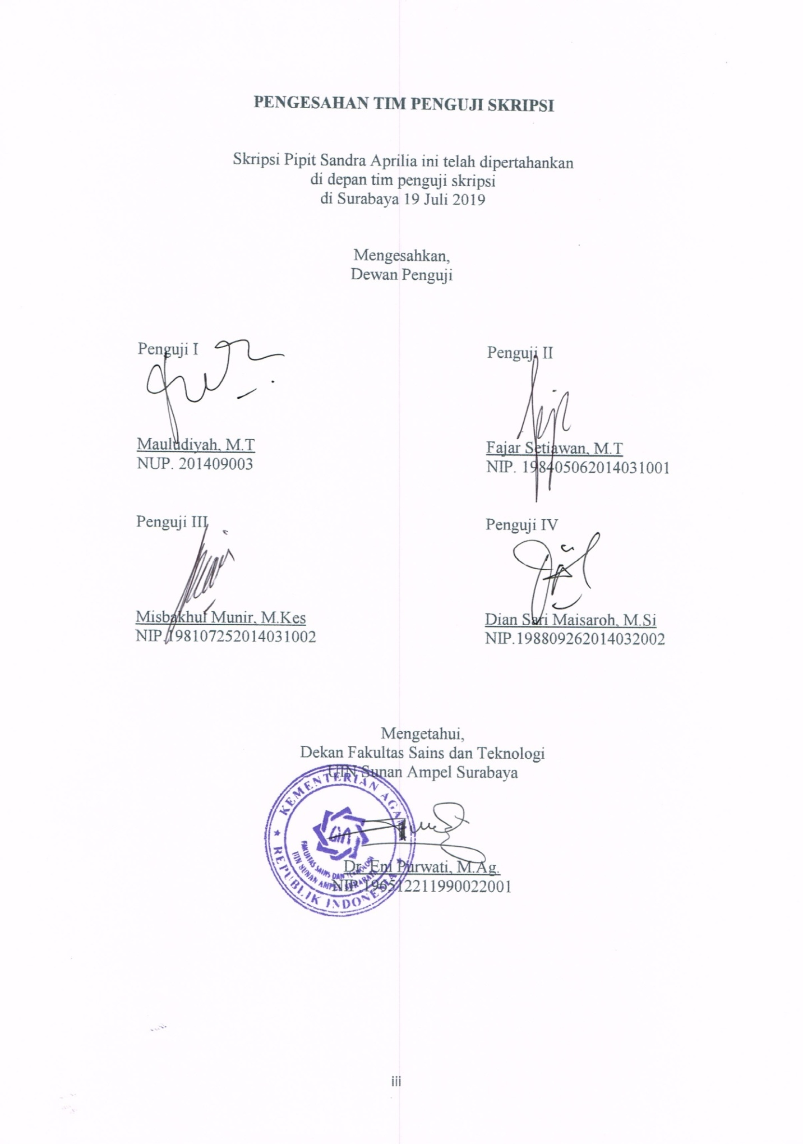

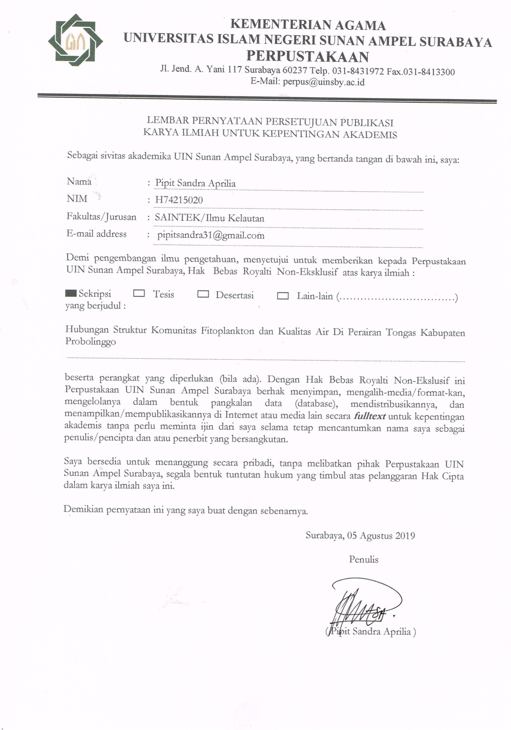

# **ABSTRAK**

**HUBUNGAN STRUKTUR KOMUNITAS FITOPLANKTON DAN KUALITAS AIR DI PERAIRAN TONGAS KABUPATEN PROBOLINGGO**

**Oleh:**

**Pipit Sandra Aprilia**

Kekeruhan perairan dapat menghambat pertumbuhan plankton yang sangat penting bagi perairan. Tujuan penelitian ini adalah untuk mengetahui struktur komunitas fitoplankton, kualitas air dan hubungan struktur komunitas fitoplankton terhadap kualitas air di perairan Tongas. Metode yang digunakan adalah analisis deskriptif dan *Principle Component Analysis* (PCA). *Principle Component Analysis* (PCA) digunakan untuk mengetahui hubungan struktur komunitas fitoplankton dengan kualitas air. Metode penentuan stasiun menggunakan *purposive sampling*. Terdapat 10 stasiun pengambilan sampel dari 7 desa pesisir Tongas yang mewakili keseluruhan perairan Tongas. Hasil pengamatan menunjukkan bahwa perairan Tongas didominasi kelas *Bacillariophyceae* dan *Dinophyceae* dengan genus *Chaetoceros sp., Skeletonema sp. dan Nitzschia sp*. paling banyak ditemukan di seluruh stasiun. Nilai kelimpahan berkisar 433 sel/ml-1662 sel/ml, nilai keanekaragaman berkisar 1,45-2,47 dan nilai dominansi berkisar 0,13-0,49. Kualitas air yang ditunjukkan dengan parameter salinitas, pH dan fosfat masih dalam baku mutu KEPMEN LH no. 51 tahun 2004 untuk biota laut, kecuali nitrat, kecerahan, DO dan suhu. Berdasarkan analisis PCA diperoleh hasil kelimpahan fitoplankton di perairan Tongas memiliki hubungan positif dengan nitrat dan fosfat, sedangkan kecerahan dan salinitas memiliki hubungan negatif. keanekaragaman fitoplankton memiliki hubungan positif dengan salinitas. Selanjutnya, dominansi fitoplankton memiliki hubungan positif dengan suhu dan DO. Seluruh hasil analisis menunjukkan tingkat hubungan sedang.

*Kata kunci : Fitoplankton, Kelimpahan, Keanekaragaman, Dominansi, Kualitas air, Purposive Sampling, Principle Component Analysis (PCA)*

# **ABSTRACT**

**THE RELATIONSHIP BETWEEN PHYTOPLANKTON COMMUNITY STRUCTURE AND WATER QUALITY IN THE COASTAL OF TONGAS, PROBOLINGGO REGENCY**

**Oleh:**

**Pipit Sandra Aprilia**

Water turbidity can inhibit the growth of plankton that is very important for water. The purpose of this research is to know the relationship between phytoplankton community structure with water quality in the coastal of Tongas. The method used is a descriptive method and Principle Component Analysis (PCA). Principle Component Analysis (PCA) is used to know the relationship between phytoplankton community structure with water quality. While the method of determining the station uses purposive sampling. There are 10 samplings from the 7 coastal villages of Tongas representing the entire coastal of the Tongas. The results of observations show that coastal of Tongas are dominated *Bacillariophyceae* and *Dinophyceae* with genus *Chaetoceros* sp., *Skeletonema* sp., and *Nitzschia* sp. are commonly found in all stations. The value of abundance between 433-1662 cells/ml, The value of diversity ranges from 1,45-2,47 and dominancy value ranges from 0,13-0,49. Water quality indicated by salinity parameters, pH and phosphate are still in the quality standard of KEPMEN LH no. 51 year 2004 for marine biota, except nitrate, brightness, DO and temperature. Based on the analysis of PCA acquired abundance of phytoplankton in the coastal of Tongas has a positive relationship with nitrates and phosphate, while brightness and salinity have a negative relationship. The diversity of phytoplankton have a positive relationship with salinity. Furthermore, the results of the dominancy phytoplankton have a positive relationship with the temperature and DO. All analysis result indicate moderate relationship level.

*Key Word: Phytoplankton, Abundance, Diversity, Dominancy, Water Quality, Purposive Sampling, Principle Component Analysis (PCA)*

**DAFTAR ISI**

ABSTRAK vi

ABSTRACT vii

DAFTAR GAMBAR x

DAFTAR TABEL xi

BAB I 1

PENDAHULUAN 1

**1.1** **Latar Belakang** 1

**1.2 Perumusan Masalah** 3

**1.3 Tujuan** 3

**1.4 Manfaat** 3

**1.5 Batasan Masalah** 3

BAB II 5

TINJAUAN PUSTAKA 5

**2.1 Plankton** 5

**2.2 Fitoplankton** 6

**2.2.1 Cyanophyceae** 8

**2.2.2 Chlorophyceae** 8

2.2.3 Dinophyceae 9

2.2.4 Bacillariophyceae 10

**2.2.5 Struktur komunitas fitoplankton** 11

**2.3 Faktor Pembatas Fitoplankton** 13

**2.3.1 Faktor Fisika Perairan** 14

**2.3.2 Faktor Kimia Perairan** 15

**2.4 PCA (*Principal Component Analysis*)** 18

**2.5 Landasan Teori** 20

BAB III 25

METODOLOGI PENELITIAN 25

**3.1 Lokasi Dan Waktu Penelitian** 25

**3.2 Alat dan Bahan** 25

**3.3 Tahapan Penelitian** 26

**3.3.1 Studi Pendahuluan** 26

**3.3.2 Penentuan stasiun** 26

**3.3.3 Pengumpulan Data Primer** 30

**3.3.4 Analisis Data** 31

BAB IV 33

HASIL DAN PEMBAHASAN 33

**4.1 Struktur Komunitas Fitoplankton** 33

**4.1.1 Pengamatan Fitoplankton** 33

**4.1.2 Komposisi genus fitoplankton** 35

**4.1.3 Kelimpahan fitoplankton** 37

**4.1.4 Sebaran kelimpahan fitoplankton** 38

**4.1.5 Keanekaragaman dan Dominansi fitoplankton** 40

**4.2 Kualitas air di Perairan Tongas** 42

**4.2.1 Suhu°C** 42

**4.2.2 Kecerahan (cm)** 43

**4.2.3 Salinitas (‰)** 44

**4.2.4 pH** 44

**4.2.5 DO (mg/l)** 45

**4.2.6 Nitrat (mg/l)** 45

**4.2.7 Fosfat (mg/l)** 46

**4.3 Analisis hubungan antara kualitas air dengan kelimpahan, keanekaragaman dan dominansi fitoplankton di perairan Tongas** 46

**4.3.1 Hubungan kualitas air dengan kelimpahan (N) fitoplankton** 46

**4.3.2 Hubungan kualitas air dengan keanekaragaman (H’) fitoplankton** 49

**4.3.3 Hubungan kualitas air dengan dominansi (D) fitoplankton** 51

BAB V 54

PENUTUP 54

**5. 1 Kesimpulan** 54

**5.2 Saran** 54

DAFTAR PUSTAKA 55

# **DAFTAR GAMBAR**

Gambar 2. 1 *Tricodesimium* sp. 8

Gambar 2. 2 *Dunaliella sp.* 9

Gambar 2. 3 Siklus pembelahan sel dinoflagellata 10

Gambar 2. 4 *Biddulphia sp.* 11

Gambar 2. 5 Siklus nitrogen 17

Gambar 2. 6 Siklus fosfor 18

Gambar 3. 1 Flowchart 27

Gambar 3. 2 Lokasi Sampling Fitoplankton 28

Gambar 4. 1 a. *Chaetoceros* sp. b. *Nitzschia* sp. c. *Skeletonema* sp. 32

Gambar 4. 2 Kelas fitoplankton 35

Gambar 4. 3 Kelimpahan Fitoplankton 36

Gambar 4. 4 Sebaran kelimpahan fitoplankton di perairan Tongas 37

Gambar 4. 5 Hubungan kualitas air dengan kelimpahan fitoplankton 46

Gambar 4. 6 Hubungan kualitas air dengan keanekaragaman fitoplankton 48

Gambar 4. 7 Hubungan ondisi perairan dengan dominansi fitoplankton 50

# **DAFTAR TABEL**

Tabel 3. 1 Alat penelitian fitoplankton beserta fungsinya 25

Tabel 3. 2 Bahan penelitian fitoplankton beserta fungsinya 26

Tabel 3. 3 Koordinat titik sampling 28

Tabel 3. 4 Interval hubungan 31

Tabel 4. 1 Hasil pengamatan fitoplankton 33

Tabel 4. 2 Nilai keanekaragaman dan dominansi fitoplankton 40

Tabel 4. 3 Nilai kualitas air di perairan Tongas 41

Tabel 4. 4 Standart deviasi kualitas air 41

Tabel 4. 5 Matriks hubungan kualitas air dengan kelimpahan fitoplankton 45

Tabel 4. 6 Matriks hubungan kualitas air dengan keanekaragaman fitoplankton 48

Tabel 4. 7 Matriks hubungan kualitas air dengan dominansi fitoplankton 49

# **BAB I**

# **PENDAHULUAN**

* 1. **Latar Belakang**

Kecamatan Tongas Kabupaten Probolinggo secara administratif terdiri dari 24 desa, 7 diantaranya memiliki wilayah pesisir yaitu Bayeman, Dungun, Curahdringu, Tongas Wetan, Tongas Kulon, Curahtulis dan Tambakrejo (Sukandar dkk, 2017). Perairan di wilayah ini memiliki tingkat kekeruhan yang cukup tinggi. Salah satu penyebabnya adalah aktifitas masyarakat pesisir yang bergantung pada sungai. Aktifitas tersebut adalah membuang sampah organik maupun anorganik, mandi dan mencuci di sungai, serta buang air besar di sungai. Semua material yang terbawa oleh arus sungai akan menuju ke laut, sehingga mempengaruhi tingkat kekeruhan di perairan. Menurut Wulandari (2009) beban masukan yang ditimbulkan dari kegiatan manusia di sepanjang daerah aliran sungai dapat meningkatkan kendungan unsur hara di perairan, sehingga secara langsung dapat mempengaruhi komunitas fitoplankton dan lingkungan disekitarnya.

Kekeruhan (turbiditas) perairan dapat menghambat pertumbuhan biota air yang sangat penting bagi perairan tersebut, yaitu plankton. Air yang keruh dapat menghalangi cahaya matahari yang masuk ke dalam badan perairan sehingga penetrasi cahaya tidak masuk secara optimal kedalam air. Cahaya matahari sangat dibutuhkan oleh biota dan tumbuhan air, terutama fitoplankton. Menurut Hoetzel dan Croome (1994) tingginya turbiditas (kekeruhan) biotik menyebabkan penetrasi cahaya matahari terhambat yang menyebabkan produksi fitoplankton berkurang. Fitoplankton merupakan produktivitas primer di suatu perairan sebagai kunci utama rantai makanan di dalam laut. Kelimpahan fitoplankton selain dipengaruhi oleh sedimentasi, juga dipengaruhi oleh kualitas air tersebut, yaitu bahan organik dan anorganik, suhu, salinitas, kecerahan, DO, arus dan cemaran logam berat (Asmara, 2005).

Keberadaan fitoplankton secara tidak langsung dapat memberikan informasi mengenai kondisi suatu perairan di sekitarnya, sehingga fitoplankton merupakan parameter biologi yang dapat dijadikan indikator untuk mengetahui kualitas dan tingkat kesuburan suatu perairan (Munthe dkk, 2011). Fitoplankton tidak hanya bermanfaat bagi kehidupan di perairan, fitoplankton juga dimanfaatkan petani budidaya sebagai pakan alami untuk budidaya. Manfaat fitoplankton bagi biota perairan maupun manusia dapat diintegrasikan dengan firman Allah SWT yang tercantum dalam QS. Al Baqarah Ayat 26.

**إِنَّ اللَّهَ لَا يَسْتَحْيِي أَنْ يَضْرِبَ مَثَلًا مَا بَعُوضَةً فَمَا فَوْقَهَا فَأَمَّا الَّذِينَ آَمَنُوا فَيَعْلَمُونَ أَنَّهُ الْحَقُّ مِنْ رَبِّهِمْ وَأَمَّا الَّذِينَ كَفَرُوا فَيَقُولُونَ مَاذَا أَرَادَ اللَّهُ بِهَذَا مَثَلًا يُضِلُّ بِهِ كَثِيرًا وَيَهْدِي بِهِ كَثِيرًا وَمَا يُضِلُّ بِهِ إِلَّا الْفَاسِقِينَ**

Artinya:*“Sesungguhnya Allah tiada segan membuat perumpamaan berupa nyamuk atau yang lebih rendah dari itu. Adapun orang-orang yang beriman, maka mereka yakin bahwa perumpamaan itu benar dari Tuhan mereka. Dan adapun mereka yang kafir mengatakan: "Apakah maksud Allah menjadikan ini untuk perumpamaan?." dengan perumpamaan itu banyak orang yang disesatkan Allah, dan dengan perumpamaan itu (pula) banyak orang yang diberi-Nya petunjuk. Dan tidak ada yang disesatkan Allah kecuali orang-orang yang fasik.”* (QS.Al-Baqarah : 26)

Tafsir Ibnu Katsir menjelaskan sesungguhnya Allah tidak segan membuat perbandingan berupa nyamuk, laba-laba, lalat atau yang lebih kecil dari itu agar manusia beriman kepada-Nya. Hubungan penelitian ini dengan penggalan ayat di atas lebih menekankan pada kalimat  *"yang lebih rendah dari itu",* maksudnya adalah suatu makhluk hidup (fitoplankton) meskipun berukuran mikroskopis tetap memiliki manfaat yang besar dan penting bagi kelangsungan hidup manusia.

Penelitian ini bertujuan untuk mengetahui struktur komunitas fitoplankton, kualitas air dan hubungan struktur komunitas fitoplankton dengan kualitas air di perairan Tongas, Kabupaten Probolinggo. Perlunya informasi tentang keberadaan fitoplankton yang dipengaruhi oleh kualitas perairan dikarenakan masih belum ada penelitian sebelumnya yang mengkaji tentang fitoplankton di perairan Tongas.

## **1.2 Perumusan Masalah**

Dari latar belakang yang sudah dijelaskan, maka rumusan masalah yang dapat diambil adalah sebagai berikut:

1. Bagaimana struktur komunitas fitoplankton di perairan Tongas, Kabupaten Probolinggo?
2. Bagaimana kualitas air di perairan Tongas, Kabupaten Probolinggo?
3. Bagaimana hubungan struktur komunitas fitoplankton dan kualitas air di perairan Tongas, Kabupaten Probolinggo?

## **1.3 Tujuan**

Adapun tujuan dari penelitian ini adalah sebagai berikut:

1. Untuk mengetahui struktur komunitas fitoplankton di perairan Tongas, Kabupaten Probolinggo
2. Untuk mengetahui kualitas air di perairan Tongas, Kabupaten Probolinggo
3. Untuk mengetahui hubungan struktur komunitas fitoplankton dengan kualitas air di perairan Tongas, Kabupaten Probolinggo

## **1.4 Manfaat**

Hasil dari penelitian ini diharapkan dapat memberikan informasi ilmiah tentang keberadaan dan sebaran fitoplankton di perairan Tongas. Selain itu, informasi ini juga dapat digunakan untuk pemanfaatan dan pengelolaan perairan Tongas secara optimal.

## **1.5 Batasan Masalah**

Batasan-batasan masalah pada penelitian ini antara lain:

1. Struktur komunitas fitoplankton yang dianalisis meliputi kelimpahan, keanekaragaman dan dominansi
2. Kualitas air yang dianalisis meliputi suhu, kecerahan, salinitas, pH, *Disolved Oxygen* (DO), nitrat (NO3) dan fosfat (PO4).
3. Identifikasi fitoplankton hingga tingkat genus.
4. Pengambilan kualitas air dan sampel fitoplankton dilakukan di perairan Tongas dengan kedalaman 5 meter menggunakan *Van Dorm Water Sampler* dan plankton net dengan ukuran 25 µm.

# **BAB II**

# **TINJAUAN PUSTAKA**

## **2.1 Plankton**

Plankton merupakan organisme mikroskopis yang hidupnya melayang-layang mengikuti arus laut. Plankton dikelompokkan dalam dua golongan besar, yaitu fitoplankton dan zooplankton. Fitoplankton merupakan plankton nabati sebagai produsen utama dilaut yang menghasilkan oksigen dari proses fotosintesis, sedangkan zooplankton merupakan konsumen tingkat satu disuatu perairan. Menurut Nybakken (1992) plankton adalah suatu organisme baik tumbuhan maupun hewan yang mengapung di *zona pelagic* baik itu perairan samudera, laut maupun air tawar yang mampu menyediakan sumber makanan lebih besar bagi kelangsungan hidup biota lain di suatu perairan.

Plankton memiliki ukuran tubuh yang beranekaragam, plankton yang paling kecil disebut ultraplankton dengan ukuran <0,005 mikro meter, Nanoplankton yang berukuran 60-70 mikro meter, dan Netplankton dengan ukuran tubuh mencapai millimeter shingga plankton jenis ini dapat tersaring oleh jaring plankton (Romimohtarto dan Juwana, 2004). Tidak semua plankton dapat hidup didalam satu habitat yang sama, oleh karena itu Sediadi (1999) mengelompokkan plankton dan habitatnya, sebagai berikut :

1. Plankton Bahari

a. Plankton Oseanik: plankton yang dapat hidup di perairan luar benua

b. Plankton Neritik: plankton yang dapat hidup di perairan muara sungai, perairan pantai dan perairan lepas pantai.

c. Plankton Air Payau: plankton yang dapat hidup di perairan yang memiliki tingkat salinitas rendah, yaitu berkisar antara 0,5- 30,0 ‰

2. Plankton Air Tawar

Plankton yang dapat hidup di perairan yang memiliki tingkat salinitas kurang dari 0,5 ‰ (Arinardi *et al*. 1957). Plankton dapat dibagi ke dalam dua golongan besar yaitu fitoplankton (plankton. tumbuhan atau plankton nabati) dan zooplankton (plankton hewani). .Fitoplankton dalam proses fotosintesisnya bertindak sebagai konsumen primer terbesar diperairan laut (Nybakken, 1988). Zooplankton berperan sebagai konsumen primer yang menjadi penghubung antar fitoplankton dengan biota yang lebih tinggi pada rantai makanan, seperti ikan yang lebih besar. Keberadaan plankton dalam suatu perairan laut secara tidak langsung mencerminkan tingkat kesuburan perairan, sehingga plankton dijadikan sebagai bioindikator suatu perairan

## **2.2 Fitoplankton**

Fitoplankton yang juga disebut sebagai plankton nabati merupakan tumbuhan yang hidupnya mengapung atau melayang dalam laut. Menurut Davis (1951) fitopankton adalah mikroorganisme nabati yang hidup melayang-layang di dalam air, relatif tidak mempunyai daya gerak sehingga keberadaanya dipengaruhi oleh gerakan air serta mampu berfotosintesis. Fitoplankton memiliki ukuran yang sangat kecil sehingga tidak dapat dilihat dengan mata akan tetapi dapat dilihat menggunakan mikroskop. Fitoplankton umumnya berukuran antara 2-200 µm (1 µm = 0,001 mm). Fitoplankton berupa individu bersel tunggal (biasanya masuk dalam kelompok dinoflagellata) dan beberapa ada yang membentuk rantai (biasanya masuk dalam kelompok diatom).

Fitoplankton diklasifikasin menjadi kelompok *diatom* dan *dinoflagel*. Kelompok yang sering ditemukan dan mendominasi di suatu perairan adalah kelompok diatom, hal ini dikarenakan kelompok *diatom* hidupnya membentuk suatu koloni atau rantai panjang. Berbeda dengan kelompok *dinoflagel* yang memiliki sifat toksik di perairan apabila kelimpahan *dinoflagel* melebihi ambang batas normal yang disebut dengan *Harmful Algal Blooms* (HAB).

HAB (*harmful alga blooms*) merupakan peningkatan populasi alga toksik maupun non toksik yang terjadi di perairan laut dan dapat menimbulkan kerugian bagi ekosistem di laut. Menurut Glibert *et.*al (2005) HAB (*harmful alga blooms*) merupakan fenomena alam dimana satu atau beberapa spesies fitoplankton berkembang dengan pesat mencapai kepadatan sangat tinggi melampaui keadaan normal. Kepadatan *dinoflagel* yang bersifat toksik dapat mengakibatkan perubahan warna di permukaan perairan sesuai warna yang dihasilkan oleh jenis fitoplankton yang sedang *blooming*. Fenomena ini dikenal lebih popular dengan sebutan *red-tide, brown tide* atau *green tide* sesuai warna yang nampak.

Pertumbuhan fitoplankton juga bergantung pada fluktuasi unsur hara dan hidrodinamika suatu perairan. Adanya pengadukan hingga dasar perairan sangat kecil sehingga terjadi perbedaan unsur hara dan suhu antar lapisan dasar dan.lapisan permukaan yang sangat mencolok menyebabkan adanya hubungan komponen biotik (struktur komunitas fitoplankton) dan abiotik yang berbeda pada setiap stratifikasi kedalaman perairan (Nurfadillah, 2012). Kualitas air berperan dalam pola penyebaran fitoplankton baik secara horizontal maupun secara vertikal. Fitoplankton sebagai produsen primer suatu perairan menduduki tropik level pertama dalam rantai makanan yang keberadaannya sangat penting untuk mendukung kelangsungan hidup tropik level selanjutnya.

Karakteristik fitoplankton adalah memiliki pigmen fotosintesis yang menyebabkan adanya warna yang berbeda di dalam tubuh fitoplankton dari setiap jenisnya. Perbedaan pigmen warna ini dijadikan sebagai dasar klasifikasi fitoplankton. Fitoplankton mempunyai fungsi penting dilaut, karena bersifat autrofik yang dapat menghasilkan bahan organik/bahan makanannya sendiri melalui fotosintesis dengan bantuan cahaya matahari. Fitoplankton mempunyai kemampuan berfotosintesis karena mengandung klorofil untuk mengubah bahan anorganik menjadi bahan organik. Oleh sebab itu, fitoplankton juga disebut sebagai produsen primer perairan. Kelompok fitoplankton yang sangat umum dijumpai di perairan tropis adalah diatom (*Bacillariophyceae*) dan dinoflagel (*Dynophyceae*) (Notjin, 2008). Menurut Arinardi *et.al*. (1997) fitoplankton terbagi menjadi 4 kelas yaitu *Cyanophyceae, Chlorophyceae, Dinophyceae,* dan *Bacillariophyceae.*

### **2.2.1 Cyanophyceae**

*Cyanophyceae* adalah nama ilmiah untuk ganggang hijau-biru. *Cyanophyceae* merupakan jenis yang pertama kali ditemukan berwarna biru kehijauan. *Cyanophyceae* juga dikenal sebagai *Cyanobacteria, myxophyta* (phylum yang berlendir) dan blue green alga (BGA). Genus fitoplankton yang termasuk dalam kelompok *Cyanophyceae* adalah *Tricodesmium* sp. yang ditunjukkan pada (Gambar 2.1). Adapun ciri yang dimiliki *Cyanophyceae*, sebagai berikut:

* Bersel tunggal (*Uniseluler*), ada pula yang berkoloni
* Memiliki klorofil, karotenoid serta pigmen fikobilin yang terdiri dari fikosianin dan fikoeritrin
* Dinding sel mengandung peptida, hemiselulosa dan selulose yang kadang berlendir
* Inti sel tidak memiliki membran (prokariotik).

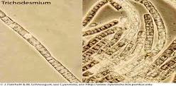

Gambar 2. 1 *Tricodesimium* sp. *(Sahala, 1985)*

### **2.2.2 Chlorophyceae**

*Chlorophyceae* atau yang sering disebut dengan alga hijau. Fitoplankton yang mengambil peranan penting di air tawar ialah alga hijau. *Chlorophyceae* (alga hijau) merupakan filum alga terbessr yang ada di air tawar. Beberapa jenis *Chlorophyceae* (alga hijau) memiliki sel tunggal dan ada yang memiliki sel banyak berupa benang, lembaran atau membentuk koloni. *Chlorophyceae* (alga.hijau) juga dapat dijumpai pada lingkungan semi akuatik yaitu pada batu-batuan, tanah lembab dan kulit batang pohon yang lembab. Salah satu jenis dari kelompok *Chlorophyceae* adalah *Dunaliella sp.* yang ditunjukkan pada Gambar 2.2.

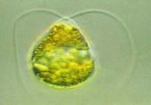

Gambar 2. 2 *Dunaliella sp.* *(Sahala, 1985)*

2.2.3 Dinophyceae

*Dinophyceae* atau yang lebih populer disebut dengan *dinoflagel*. *Dinoflagel* merupakan salah satu kelas penting dari fitoplankton yang telah diteliti di lingkungan pesisir dan laut (Matsuoka dan Shin 2010). *Dinoflagel* termasuk organisme uniselular biflagellata, yang membentuk komponen penting di perairan laut, air payau, dan air tawar...Pertambahan bentuk flagellate sebagai peningkatan ekspresi terhadap habitatnya, bentuknya seperti coccoid, filamentous, palmelloid dan kelompok *amoboid*. Variasi morfologi tersebut terjadi karena keanekaragaman nutrisi pada tiap-tiap habitat.

Warna kemerahan pada *dinoflagel* disebabkan pigmen yang benama piridinin, selain itu divisi ini mempunyai klorofil a dan klorofil c, β karoten, xantofil, neoperidinin, dinoxantin, neodinoxantin, dan diatoxanthin...Cadangan makanannya berupa amilum. Organisme ini mempunyai dua tipe dinding sel, dinoflagellata telanjang (*Noctiluca sp.*) mempunyai dinding yang halus dan fleksibel, dan yang lain tersusun dari lapisan selulosa, kebanyakan *dinoflagel* mempunyai 2 flagel sebagai alat pergerakkan. Dan pembentukan makanan dinnoflagellata dibagi menjadi heterotrofik dan autotrofik, dan terkadang mempunyai sifat keduanya...Ada yang bisa bergerak dan tidak bisa, *dinoflagel* bereproduksi secara seksual dan aseksual.

*Dinoflagel* bersifat prokariotik dan eukariotik, *dinoflagel* dikelompokkan kedalam *zoologist* sebagai *protozoa* yang dimasukkan kedalam kelompok alga oleh para ahli tumbuhan. Kebanyakan *dinoflagel* tumbuh dengan lambat, akan tetapi *dinoflagel* dapat tumbuh dengan cepat apabila berada di kondisi lingkungan yang cocok untuk reproduksi aseksualnya. Pembelahan ganda yang tergantung dari jenisnya berlangsung dengan kisaran waktu antara 1-15 hari. Adapun siklus pembelahan sel *dinoflagel* ditunjukkan pada Gambar 2.3.

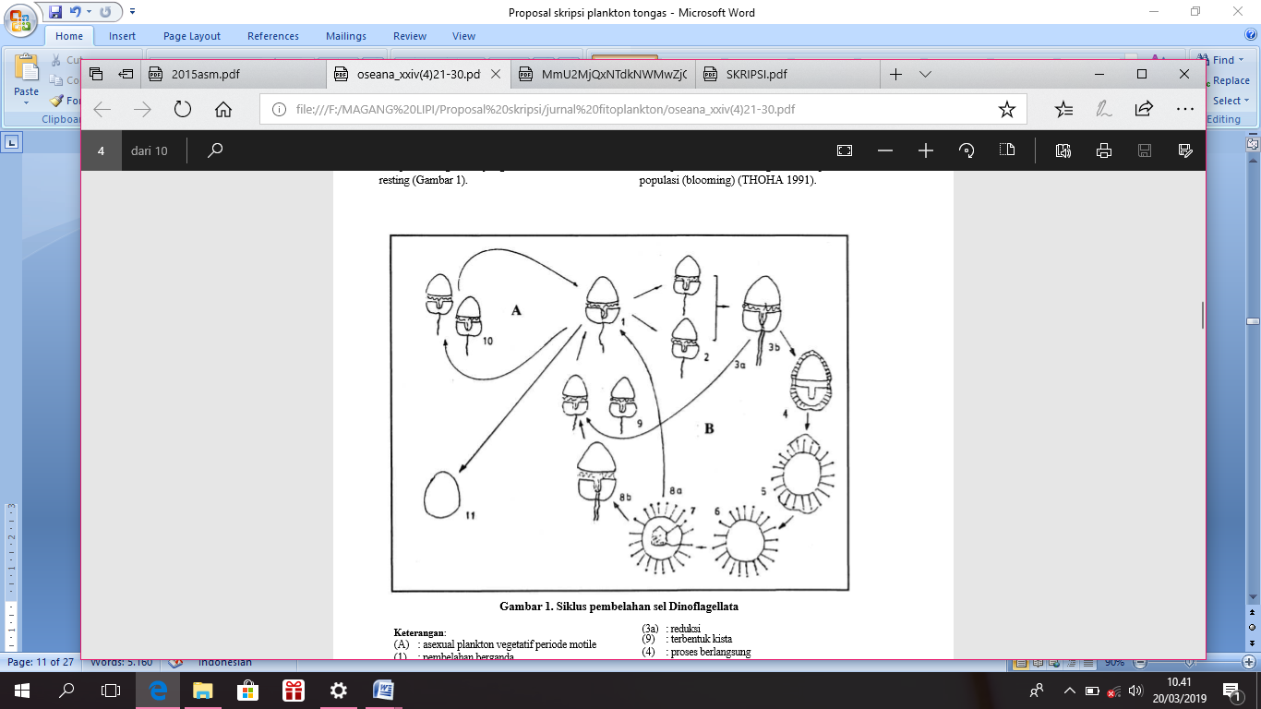

Gambar 2. 3 Siklus pembelahan sel dinoflagellata *(Sediadi, 199**)*

2.2.4 Bacillariophyceae

*Bacillariophyceae* atau yang disebut dengan diatom. Diatom merupakan produsen primer terbanyak di perairan laut. Diatom sering ditemukan di semua bagian lautan dan melimpah di daerah permukaan yang memiliki intensitas cahaya yang cukup dan kaya akan unsur hara. Diatom..planktonik biasanya hidup bebas dan melayang-layang di perairan, baik airtawar dan air laut (Ali *et al*, 2013). Diatom memiliki ukuran dan bentuk yang bervariasi dengan struktur dinding sel yang kuat dan rigid dengan kandungan silikat yang terdeposit (Padang, 2012).

Dan morfologinya diatom dapat dibedakan menjadi 2 (dua) ordo, yaitu: ordo *Centrales* (diatom centric) dan ordo Pennales (diatom pinnate), perbedaan dari keduangnya adalah bentuk frustulanya, ordo Centrales frustulanya memiliki valve yang tersusun secara radial simetris dengan satu titik pusat dan selnya berbentuk bulat, lonjong silinder, segitiga dan termodifikasi menjadi bentuk segiempat, sedangkan ordo Pennales memiliki frustula berbentuk simetris bilateral yang bentuknya memanjang atau berbentuk sigmoid seperti huruf ”S” dan sepanjang median sel diatom Pennales ada jalur tengah yang disebut rafe dan kebanyakan bersifat bentik Ordo *Centrales* yang umumnya hidup secara planktonik diperkirakan sekitar 1500 spesies sedangkan Ordo *Pennales* yang hidup secara bentik teridentifikasi sekitar 97 spesies (Padang, 2012). Salah satu jenis dari kelompok *Bacillariophyceae* ditunjukkan pada Gambar 2.4.

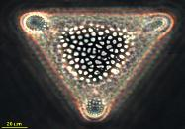

Gambar 2. 4 *Biddulphia sp.* *(Sahala, 1985)*

**2.2.5 Struktur komunitas fitoplankton**

Komunitas merupakan kumpulan spesies organisme yang mendiami suatu tempat (Wulandari, 2009). Menurut Basmi (1988) faktor lingkungan yang mempengaruhi perkembangan komunitas fitoplankton (biomassa, keragaman spesies dan produksi) adalh ketersediaan nutrien di perairan. sedangkan struktur komunitas merupakan suatu kumpulan berbagai jenis mikroorganisme yang berinteraksi dalam suatu zonasi tertentu (Wulandari, 2009). Menurut Muharram (2006) dinamika kelimpahan dan struktur komunitas fitoplankton terutama dipengaruhi oleh faktor fisika dan kimia, terutama ketersediaan unsur hara (nutrien) serta kemampuan fitoplankton untuk memanfaatkannya. Odum (1993) juga menyatakan suatu ekosistem mengalami perubahan dari waktu ke waktu dan perkembangan ekosistem tersebut biasa disebut dengan istilah “suksesi ekologi”. Struktur komunitas fitoplankton dapat dilihat dengan menggunakan rumus perhitungan kelimpahan, keanekaragaman dan dominansi seperti berikut:

a. Nilai Kelimpahan Plankton

Nilai kelimpahan plankton digunakan untuk mengetahui jumlah plankton pada setiap volumenya (sel/liter). Analisis kelimpahan plankton dihitung dengan menggunakan rumus dalam APHA (1989) :

...............................................................(2.1)

Keterangan:

*N* = Jumlah Fitoplankton per liter

T = Luas gelas penutup (mm2)

L = Luas lapang pandang (mm2)

P = Jumlah fitoplankton yang tercacah

P = Jumlah lapang pandang yang diamati

V = Volume sampel fitoplankton yang tersaring (ml)

v = Volume sampel fitoplankton di bawah gelas penutup (ml)

W = Volume sampel fitoplankton yang disaring (liter)

b. Indeks Keanekaragaman (*Diversity*)

Menurut Sri Artiningsih (2013) keanekaragaman sering disebut juga dengan diversitas. Analisis ini digunakan untuk mengetahui keanekaragaman jenis biota suatu perairan. Persamaan yang digunnakan untuk menghitung indeks ini adalah persamaan Shanon-Wiener yaitu sebagai berikut :

***H’* = - Ʃ*Pi* x ln *Pi***...............................................................(2.2)

Keterangan:

*H’* = Keanekaragaman jenis

*Pi* = Probability penting suatu jenis dengan keseluruhan jenis (Ʃni/N)

ni = Jumlah individu dari masing-masing spesies

N = Jumlah total individu

Menurut Barus 2002, kisaran dari nilai keanekaragaman dapat diklasifikasikan sebagai berikut :

*H’* < 2,3026 = keanekaragaman kecil dan kestabilan komunitas rendah

2,3026<*H’* > 6,9078 = keanekaragaman sedang, kestabilan komunitas sedang

*H’*> 6,9078 = keanekaragaman tinggi kestabilan komunitas tinggi

c. Indeks Dominasi

Indeks dominasi digunakan untuk melihat adanya dominasi oleh jenis tertentu pada populasi fitoplankton dengan menggunakan indeks dominasi Simpson (Basmi, 2000) dengan rumus sebagai berikut:

**C= 2**......................................................................(2.3)

Keterangan :

C = Indeks dominasi Simpson

ni = Jumlah individu jenis ke-i

N = Jumlah total individu

**s** = Jumlah genus

Menurut Odum (1993), nilai C berkisar antara 0-1. Apabila nilai C mendekati 0 berarti hampir tidak ada individu yang mendominasi. Sedangkan jika nilai C mendekati 1 berarti terjadi dominasi jenis tertentu.

## **2.3 Faktor Pembatas Fitoplankton**

Penelitian mengenai kehidupan organisme disuatu perairan laut khususnya fitopankton perlu memperhatikan parameter fisika dan kimia yang meliputi suhu, kecerahan, pH, DO, salinitas, nitrat dan fosfat. Beberapa parameter fisika dan kimia perairan yang dapat mempengaruhi pertumbuhan fitoplankton di suatu perairan antara lain:

### **2.3.1 Faktor Fisika Perairan**

1. Suhu

Suhu merupakan salah satu parameter fisika di perairan. Semua biota yang hidup di perairan memiliki batas toleransi terhadap suhu perairan. Perubahan suhu dapat menyebabkan pola sirkulasi dan stratifikasi yang dapat mempengaruhi kehidupan akuatik (Odum, 1993). Menurut Philip (2004) naiknya suhu air akan menimbulkan akibat sebagai berikut:

1. Menurunnya jumlah oksigen terlarut dalam air.

2. Meningkatnya kecepatan reaksi kimia.

3. Mengganggu kehidupan ikan dan hewan air lainnya.

4. Jika batas suhu yang mematikan terlampaui, ikan dan

hewan air lainnya mungkin akan mati.

Organisme akuatik memiliki kisaran suhu tertentu (batas atas dan bawah) untuk keberlangsungan pertumbuhannya. Batas toleransi untuk tumbuh baik pada *Cyanophyceae* berkisar pada suhu 200°C-350°C, *Chlorophyceae* berkisar pada suhu 30°C-35°C dan 20°C-30°C, *Bacillariophyceae* berkisar pada suhu 20°C-30°C dan*dinoflagellata* berkisar antara 12oC sampai 30oC (Park et al. 2013). Maka kisaran suhu optimum bagi pertumbuhan fitoplankton diperairan adalah 20ºC-30°C (Effendi, 2003).

1. Kecerahan

Nilai kecerahan dinyatakan dengan satuan meter. Perairan yang keruh ditandai dengan perubahan fisiknya, yaitu warna air yang gelap. Apabila perairan keruh dpat menghalangi penetrasi cahaya yang akan menghambat fitopankton untuk berfotosintesis. Tingginya nilai kekeruhan dapat menghambat penetrasi cahaya dan terganggunya system osmoregulasi. Pengukuran tingkat kecerahan dapat menggunakan alat yang bernama secci disk. Selain menggunakan secci disk juga dapat dilakukan dengan cara sederhana yaitu melihat melihat kualitas air dengan seksama (Effendi, 2003). Kekeruhan menunjukkan sifat optis air yang berdampak pada pembiasan cahaya ke dalam air. Kekeruhan disebabkan karena adanya zat tertentu yang terurai seperti jasad renik, lumpur tanah liat atau benda lain yang terapung.

### **2.3.2 Faktor Kimia Perairan**

1. Derajat Keasaman (pH)

Organisme air dapat hidup dalam perairan yang mempunyai nilai pH netral dengan kisaran toleransi antara asam lemah dengan basa lemah. Nilai pH yang ideal bagi kehidupan organisme air pada umumnya terdapat pada pH 7 sampai 8.5 (Chay, 2010). Kualitas air yang bersifat sangat asam maupun sangat basa akan membahayakan kelangsungan hidup organisme karena menyebabkan terjadinya gangguan metabolisme dan resoirasi. pH yang sangat rendah akan menyebabkan mobilitas sebagai senyawa logam berat terutama ion aluminium yang bersifat toksik, semakin tinggi nilai pH perairan tentunya akan mengancam kelangsungan hidup organisme air. Sedangkan pH yang sangat tinggi akan berdampak pada keseimbangan antara ammonium dan amoniak dalam air. Menurut Shahab (1989) menyatakan dan nilai pH-nya, tingkat kesuburan perairan dapat dikategorikan sebagai berikut:

* Tidak produktif : 5,5-6,5
* Produktif : 6,5-7,5
* Sangat produktif : 7,5-8,5

1. *Dissolve Oxygen* (DO)

Oksigen terlarut merupakan banyaknya oksigen terlarut yang terkandung dalam suatu perairan. Oksigen terlarut merupakan suatu faktor yang sangat penting di dalam ekosistem air, terutama yang dibutuhkan untuk proses respirasi bagi sebagian besar organisme air termasuk plankton. Umumnya kelarutan oksigen dalam air sangat terbatas, dibandingkan dengan kadar oksigen diudara yang mempunyai konsentrasi sebanyak 21 % volume, sedangkan air hanya mampu menyerap oksigen sebanyak 1% volume saja. Menurut Effendi (2003) bahwa DO yang berkisar antara 5,45-7,00 mg/l cukup baik bagi proses kehidupan biota perairan, termasuk plankton. Nilai oksigen terlarut di suatu perairan mengalami fluktuasi harian maupun musiman. Fluktuasi ini selain dipengaruhi oleh aktivitas fotosintesis dari tumbuhan/fitoplankton yang menghasilkan oksigen.

1. Salinitas

Salinitas merupakan nilai yang menunjukkan jumlah garam-garam terlarut dalam satuan volume air yang biasanya dinyatakan dengan satuan ppt (Effendi, 2003). Secara alami kandungan garam terlarut dalam air dapat meningkat apabila populasi fitoplankton menurun. Hal ini dapat terjadi karena melalui aktivitas respirasi dari hewan dan bakteri air akan meningkatkan proses mineralisasi yang menyebabkan kadar garam meningkat. Salinitas sebagai salah satu parameter perairan yang berpengaruh pada fitoplankton. Jenis.alga potensial berbahaya telah diketahui memiliki toleransi terhadap salinitas...yang berbeda-beda,.tetapi sebagian besar memiliki kisaran yang lebar terhadap salinitas yaitu 10–30 ppt. Dinoflagellata dapat bertoleransi terhadap salinitas di air laut pada kisaran 35 ppt (Park et al, 2013)

1. Nitrat

Nitrat (NO3) adalah bentuk utama nitrogen di perairan alami dan merupakan nutrien utama bagi pertumbuhan tanaman dan alga..Nitrat sangat mudah larut dalam air dan bersifat stabil. Senyawa ini dihasilkan dari proses oksidasi sempurna senyawa nitrogen di perairan..Nitrifikasi yang merupakan proses oksidasi amoniak menjadi nitrit dan nitrat adalah proses yang penting dalam siklus nitrogen dan berlangsung pada kondisi aerob. Fitoplankton dapat tumbuh optimal diperlukan kandungan nitrat antara 0,9-3,5mg/l..sedangkan kandungan nitrat yang diperlukan..oleh dinoflagellata untuk tumbuh optimal mulai dari kisaran 0,09-0,23mg/l (Park et al, 2013).

Menurut Millero dan Sohn (1992) keberadaan nitrat di lapisan permukaan lau dapat dipengaruhi oleh proses biologi dan fisika. Nitrat digunakan fitoplankton selama berlangsungnya proses fotosintesis yang bergantung pada intensitas matahari. Proses regenerasi NO3- sebagai oleh bakteri pengoksidasi dari nitrogen organik, selanjutnya melepaskan NH4+ dan PO42- akan mengalami oksidasi menjadi NO3-. Siklus nitrogen ditunjukkan pada Gambar 2.5.

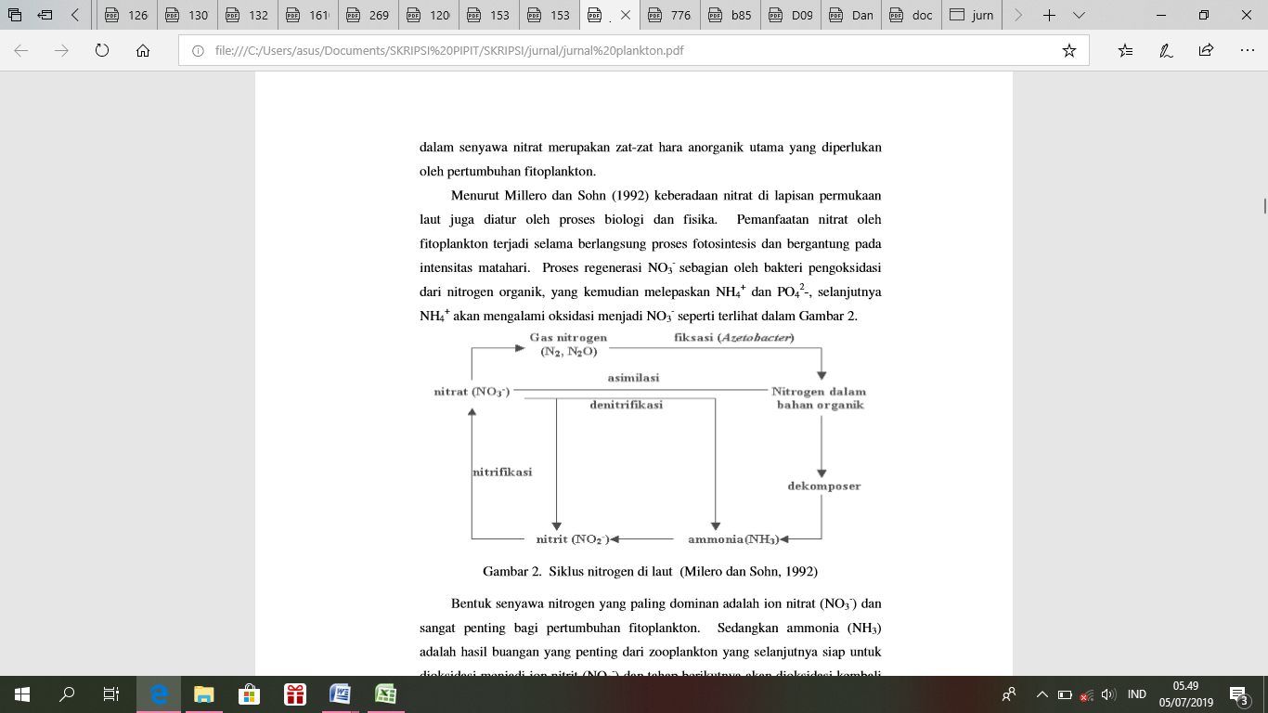

Gambar 2. 5 Siklus nitrogen (sumber. Millero dan Shon, 1992)

1. Fosfat

Fosfat merupakan salah satu unsur hara yang penting bagi pertumbuhan fitoplankton dalam jumlah yang berlebih fosfat dapat menyebabkan terjadinya eutrofikasi. Fosfat adalah bentuk fosfor yang..dimanfaatkan oleh sumber utama fosfat...berasal dari pelapukan batuan.(*weathering*), limbah organik seperti deterjen dan hasil degradasi bahan organik (Effendi, 2003).Fosfor sangat berperan dalam proses terjadinya eutrofikasi di suatu ekosistem air, seperti diketahui bahwa fitoplankton dan tumbuhan air lainnya membutuhkan fosfor sebagai..sumber nutrisi yang utama bagi pertumbuhannya..Kadar fosfor yang optimal untuk pertumbuhan fitoplankton adalah 0,27-5,51 mg/l (Effendi, 2003).

Fosfat terlarut dan tersuspensi yang ada di laut biasanya masih dalam bentuk organik dan anorganik. Fosfat dalam bentuk anorganik biasanya dalam bentuk ion asam fosfat dan H3PO4. Sedangkan ± 10 % fosfat anorganik terdapat sebagai ion PO43- dan 90 % lainnya dalam bentuk HPO42- (Hutagalung dan Rozak, 1997). Siklus fosfor dilaut ditunjukkan pada Gambar 2.6

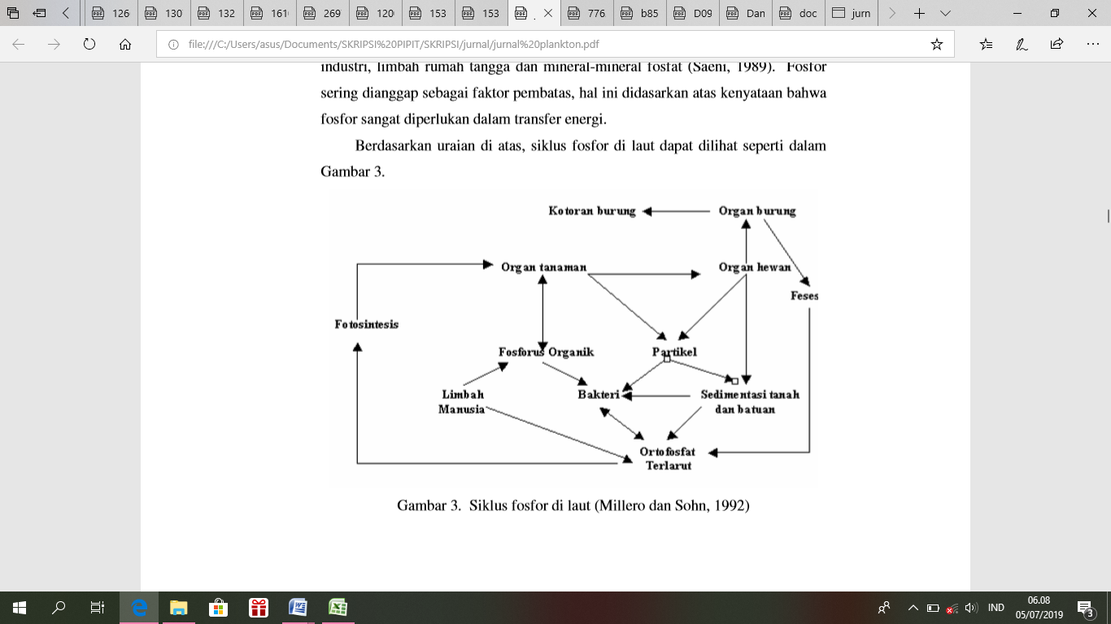

Gambar 2. 6 Siklus fosfor (sumber. Millero dan Shon, 1992)

## **2.4 PCA (*Principal Component Analysis*)**

PCA (*Principal Component Analysis*)..merupakan sebuah metode.analisis pengelompokan variabel-variabel yang bertujuan untuk mengidentifikasi hubungan antar variabel (hubungan antar parameter) .yang menyertakan data reduction sehingga menjadi satu komponen utama. Menurut Supranto (2010) menyatakan terdapat 4 (empat) langkah yang dilakukan dalam menganalisis faktor berbasis PCA (*Principal Component Analysis*) yaitu:

1. Merumuskan masalah

Hal yang harus diperhatikan dalam perumusan masalah adalah dengan adanya persyaratan sampel yang memadai dan cocok untuk dianalisis, yakni jumlah sampel minimal 5 (lima) kali dari variabel yang sebelumnya sudah ditentukan, uji Barlett, tes KMO (*kaiser meyer-oikin*) dan tes MSA (*measured sampling adequacy*). Uji barlett adalah sebuah pengujian sampel yang bertujuan untuk menentukan matriks hubungan yang terdapat didalam data input. Tes KMO dan tes MSA digunakan untuk menguji kecukupan data sampling sehungga memenuhi kedalam analisis atau tidak (Muttaqin, 2017). Analisis tersebut yang membandingkan besarnya hubungan antara data pbservasi dengan koefisien hubungan parsial (Wibisono, 2005).

2. Menentukan jumlah komponen

Tujuan dari menentukan jumlah komponen adalah meringkas informasi yang dikandung dalam variabel asli, yakni seluruh komponen akan dimasukkan kedalam analisis sehingga menghasilkan satu set variabel baru yang lebih ringkas dari kombinasi seluruh variabel pengukuran awal.

3. Melakukan Rotasi

Rotasi komponen dilakukan untuk memudahkan dalam menginterpretasikan komponen. Analisis faktor berbasis PCA dikelompokkan menjadi 3 (tiga) macam yaitu:

a. Metode varimax merupakan metode yang digunakan untuk meminimalkan jumlah variabel yang memiliki loading/proses tinggi pada suatu komponen.

b. Metode quartimax merupakan metode yang digunakan dalam penyederhanaan interpretasi dari variabelnya sehingga dapat meminimalkan jumlah komponen yang dibutuhkan.

c. Metode equamax merupakan metode kombinasi antara metode varimax dan metode quartimax.

4. Interpretasi komponen

Interpretasi ini merupakan identifikasi variabel yang memiliki nilai yang besar pada komponen yang sama. Hal yang harus diperhatikan dalam interpretasi komponen adalah hasil dari nilai komponen yang sudah dihasilkan dari rotasi tersebut sebagai pembacaan variabel yang termasuk kedalam tiap komponen tersebut.

## **2.5 Landasan Teori**

Penelitian ini dan penelitian terdahulu yang sudah dirangkumsebagai berikut:

1. Khasanah, R.I, Sartimbul A, Herawati E. Y pada tahun 2013 dengan judul “*Kelimpahan dan Keanekaragaman Plankton di Perairan Selat Bali*”. Adapun tujuan dari penelitian tersebut adalah Mengetahui kelimpahan dan keanekaragaman plankton pada musim peralihan II dan musim barat di perairan Selat Bali. Penelitian ini menggunakan metode deskriptif dan kuantitatif dengan data yang digunakan adalah Suhu, salinitas, DO, nitrat, fosfat, TOM, silika dan klorofil-a. Hasil dari penelitian tersebut adalah pengukuran nutrien pada musim peralihan II memiliki kadar fosfat, nitrat, bahan organik, silikat dan klorofil-a lebih tinggi dibandingkan pada musim barat. Kelas diatom (*Bacillatiophyceae*) mencapai 95,9% dari total jenis sisanya berasal dari genus *Dinophyceae*. Kelimpahan fitoplankton tertinggi terjadi pada musim peralihan II dengan *Rhizosolenia stalterfothii* sebesar 51.405 sel/l (80,1%), sedangkan pada musim barat *Copepoda* ditemukan sebesar 8178 ind/l (88,3%).
2. Legina Lourenta Siregar, Sahala Hutabarat, Max Rudolf Muskananfola pada tahun 2014 dengan judul “*Distribusi Fitoplankton dan Waktu dan Kedalaman yang Berbeda di Perairan Pulau Menjangan Kecil Karimunjawa*”. Penelitian ini bertujuan untuk mengetahui komposisi dan kelimpahan jenis fitoplankton yang terdapat di perairan pulau Menjangan Kecil, Karimunjawa, Jepara, mengetahui kelimpahan fitoplankton di perairan pulau Menjangan Kecil, Karimunjawa dan waktu pengambilan yang berbeda dan mengetahui kelimpahan fitoplankton di perairan pulau Menjangan Kecil, Karimunjawa dan kedalaman yang berbeda. Penelitian ini menggunakan metode *Stratified method sampling* dengan data yang digunakan adalah suhu, salinitas, kecerahan, kekeruhan, pH, DO, nitrat, nitrit, amonia, orthofosfat, BOD5 dan COD. Hasil dari penelitian tersebut adalah didapatkan 20 genus fitoplankton dan ditemukan *Nitzschia sp.* di setiap stasiun pengambilan sampel. Kelimpahan fitoplankton dan waktu diperoleh hubungan sebesar 0,715 yang bernilai positif dan bernilai negatif sebesar 0,470, Sedangkan kelimpahan fitoplankton dan kedalaman bernilai positif dengan nilai sebesar 0,928 dan bernilai negatif sebesar 0,898.
3. Anjar Asmara pada tahun 2005 dengan judul “*Hubungan Struktur Komunitas Plankton dengan Kondisi Fisika-Kimia Perairan Pulau Pramuka dan Pulau Panggang, Kepulauan Seribu*”. Penelitian ini bertujuan untuk mengetahui struktur plankton secara spasial dan temporal yang meliputi kelimpahan, keanekaragaman, keseragaman dan dominansi serta hubungan dengan beberapa parameter fisika-kimia di perairan Pulau Pramuka dan Pulau Panggang, Kepulauan Seribu. Metode yang digunakan adalah *purposive sampling* dengan data yang digunakan meliputi suhu, salinitas, kecerahan, kekeruhan, pH, DO, N-nitrat, N-nitrit, N-amonia, orthofosfat, BOD5 dan COD.

Hasil dari penelitian tersebut adalah di Pulau Pramuka dan Pulau Panggang masing-masing ditemukan 3 kelas fitoplankton, yaitu: *Bacillariophyceae* (25 jenis dan 20 jenis), *Dinophyceae* (5 jenis dan 5 jenis) dan *Cyanophyceae* (1 jenis dan 1 jenis). Zooplankton di Pulau Pramuka ditemukan 5 kelas, yaitu: *Ciliata* (3 jenis), *Crustacea* (4 jenis), *Sagittoidea* (1 jenis), *Sarcodina* (1 jenis) dan kelas *Polychaeta* (1 jenis) dan di Pulau Panggang ditemukan 4 kelas, yaitu: *Ciliata* (2 jenis), *Crustacea* (4 jenis), *Sagittoidea* (1 jenis) dan *Sarcodina* (3 jenis). Keanekaragaman plankton rendah dengan nilai sebesar 0,11-2,58. Dominansi memiliki nilai sebesar 0,08-0,74. Parameter yang memiliki hubungan kurang erat dengan linier plankton adalah nitrat, nitrit, ammonia, ortofosfat, kekeruhan dan suhu.

1. Yuliana, Enan M. A, Enang Harris, dan Niken T.M. Pratiwi pada tahun 2012 dengan judul “*Hubungan antara Kelimpahan Fitoplankton dengan Parameter Fisik Kimiawi Perairan di Teluk Jakarta*”. Penelitian ini bertujuan untuk Mengetahui struktur komunitas dan kelimpahan fitoplankton di perairan teluk Jakarta dan mempelajari hubungan antara kelimpahan fitoplankton dengan beberapa parameter fisik kimiawi perairan. Metode yang digunakan adalah pengendapan dengan data yang digunakan meliputi: Suhu, salinitas, pH, NO3, PO4, Si. Hasil dari penelitian tersebut adalah Ditemukan 47 genera dari 4 (empat) kelas fitoplankton yang terdiri atas 26 genera kelas *Bacillariophyceae*, 8 genera kelas *Chlorophyceae*, 7 genera kelas *Cyanophyceae* dan 6 genera kelas *Dinophyceae* Kelimpahan yang diperoleh berkisar antara 194.00020.132.143 sel/l.
2. Esty, D. Pratiwi, Chadra J. Koenawan, Andi Zulfikar pada tahun 2015 dengan judul “*Hubungan Kelimpahan Plankton Terhadap Kualitas Air di Perairan Malang Rapat Kabupaten Bintan Provinsi Kepulauan Riau*”. Penelitian ini bertujuan untuk Mengetahui hubungan keanekaragaman Fitoplankton di perairan Malang Rapat dengan kualitas air. Metode yang digunakan adalah *purposive sampling* dengan data yang digunakan meliputi: suhu, salinitas, arus, kecerahan, pH, oksigen terlarut (DO). Hasil dari penelitian tersebut adalah Kelimpahan tertinggi dari kelas *Bacillariophyceae* (160 ind/ml) dan tingkat pengaruh yang paling kuat adalah oksigen terlarut dengan nilai signifikan 0,000427 pada tingkat kepercayaan 95%.
3. Sry Ayuwandara T pada tahun 2016 dengan judul “*Hubungan Sebaran Kelimpahan Fitoplankton dengan Konsentrasi Klorofil-a Di Perairan Pesisir dan Laut Kabupaten Pangkajene Kepulauan*”. Penelitian ini bertujuan untuk mengetahui perbedaan nilai kelimpahan fitoplankton dengan klorofil-a dan jenis plankton net ukuran 25 µm dan 55 µm dan mengetahui hubungan kelimpahan fitoplankton menggunakan plankton net ukuran 25 µm dan 55 µm dengan klorofil-a. Metode yang digunakan adalah *Random Puposive Sampling* dengan data yang digunakan meliputi suhu, salinitas, pH, DO dan kecerahan.

Hasil penelitian tersebut adalah kelimpahan fitoplankton disemua stasiun menggunakan plankton net 25 µm lebih tinggi dari pada menggunakan plankton net 55 µm. Plankton net 25 µm didominasi *Chaetoceros* di stasiun muara sungai Pangkep, sedangkan plankton net 55 µm tidak ditemukan genus yang mendominasi. Hubungan kelimpahan fitoplankton plankton net ukuran 25 µm dan 55 µm dengan klorofil-a dan analisis regresi linier menunjukkan hubungan yang erat. Stasiun perairan Pulau Sugi dan sekitar slope memperlihatkan hubungan yang kuat (R2) dibanding muara sungai.

Kelimpahan fitoplankton disemua stasiun menggunakan plankton net 25 µm lebih tinggi dari pada menggunakan plankton net 55 µm. Plankton net 25 µm didominasi *Chaetoceros* di stasiun muara sungai Pangkep, sedangkan plankton net 55 µm tidak ditemukan genus yang mendominasi. Hubungan kelimpahan fitoplankton plankton net ukuran 25 µm dan 55 µm dengan klorofil-a dan analisis regresi linier menunjukkan hubungan yang erat. Stasiun perairan Pulau Sugi dan sekitar slope memperlihatkan hubungan yang kuat (R2) dibanding muara sungai.

1. Dewi Wulandari pada tahun 2009 dengan judul “*Keterikatan antara Kelimpahan Fitoplankton dengan Parameter Fisika Kimia di Estuari Sungai Brantas (Porong), Jawa Timur*”. Penelitian ini bertujuan untuk mengetahui komposisi jenis dan kelimpahan fitoplankton di, mengetahui dinamika spasial dan temporal kelimpahan fitoplankton dan mengetahui keterkaitan antara jenis dan kelimpahan fitoplankton dengan parameter fisika dan kimia khususnya nutrient (nitrat, nitrit, ammonia, fosfat, dan silikat) di perairan estuari Sungai Brantas, Jawa Timur khususnya di muara Sungai Porong. Metode yang digunakan adalah *purposive sampling* dengan data yang digunakan meliputi nitrat, nitrit, ammonia, fosfat, silikat, kecerahan, suhu, pH dan salinitas.

Hasil penelitian tersebut adalah komposisi jenis fitoplankton didominasi oleh kelas *Bacillariophyceae* dengan genus tertinggi *Chaetoceros* sp. dan *Biddulphia* sp. kelimpahan fitoplankton tertinggi diperoleh pada bulan Agustus 2007 yaitu dengan kisaran antara 8.812–35.243 sel/l dan pengamatan dan peningkatan gradien salinitas, yaitu pada bulan Maret 2007 diperoleh kisaran kelimpahan fitoplankton sebesar 42.744–335.034 sel/l. Berdasarkan analisis AKU kelimpahan fitoplankton memiliki hubungan positif yang erat dengan parameter kecerahan, salinitas, pH dan kadar nutrien yaitu silikat dan memiliki hubungan negatif dengan parameter nitrat, nitrit, ammonia, dan fosfat.

Perbedaan penelitian ini dengan penelitian sebelumnya adalah penelitian ini berpusat pada struktur komunitas fitoplankton dengan nilai kelimpahan, keanekaragaman dan dominansi. Data kualitas air yang dibutuhkan meliputi suhu, salinitas, kecerahan, pH, DO, nitat dan fosfat. Metode yang digunakan adalah *purposive sampling*. Penelitian ini juga menyajikan peta sebaran kelimpahan fitoplankton menggunakan *software Arcgis* dan hubungan struktur komunitas fitoplankton dan kualitas air menggunakan metode *Principal Component Analysis* (PCA). Penelitian ini dapat menginformasikan tentang keberadaan fitoplankton yang dipengaruhi oleh kualitas air di perairan Tongas.

# **BAB III**

# **METODOLOGI PENELITIAN**

## **3.1 Lokasi Dan Waktu Penelitian**

Penelitian ini dilaksanakan pada bulan April di Perairan Tongas, kecamatan Tongas, Probolinggo. Pengamatan dan analisis sampel fitoplankton dilakukan di Laboratorium Integrasi Universitas Islam Negeri Sunan Ampel Surabaya.

## **3.2 Alat dan Bahan**

Alat dan bahan yang digunakan pada penelitian ini dijelaskan pada Tabel 3.1 dan Tabel 3.2.

Tabel 3. 1 Alat penelitian fitoplankton beserta fungsinya

|  |  |  |
| --- | --- | --- |
| **No** | **Alat** | **Fungsi** |
| 1 | Plankton net | Digunakan untuk mengambil sampel fitoplankton |
| 2 | Botol sampel | Untuk menampung sampel fitoplankton (wadah sampel) |
| 3 | GPS | Digunakan untuk menentukan koordinat lokasi sampling |
| 4 | DO meter | Untuk mengukur DO dan suhu air laut |
| 5 | Refraktometer | Untuk mengukur pH dan salinitas air laut |
| 6 | *Secchi disk* | Untuk mengukur kecerahan air |
| 7 | Alat Tulis | Digunakan untuk mencatat hasil pengukuran parameter fisika-kimia perairan, mencatat hasil pengamatan fitoplankton dan hal-hal yang berkaitan dengan pengambilan sampel. |
| 8 | *Van Dorn Water Sampler* | Untuk mengambil sampel air di kedalaman tertentu |
| 9 | SRCC (*Sedgwick-Rafter Counting Cell*) | Digunakan sebagai tempat sampel yang akan diamati |
| 10 | Pipet tetes | Digunakan untuk mengambil lugol dan sampel fitoplankton |
| 11 | Mikroskop *up right* | Untuk mengamati sampel fitoplankton |
| 12 | Tabung ukur | Untuk mengukur volume sampel dalam botol sampel |
| 13 | Buku Identifikasi | Sebagai panduan untuk mengidentifikasi fitoplankton |
| 14 | Handphone | Digunakan untuk mengambil foto kegiatan dan hasil pengamatan fitoplankton |

Tabel 3. 2 Bahan penelitian fitoplankton beserta fungsinya

|  |  |  |
| --- | --- | --- |
| **No** | **Bahan** | **Fungsi** |
| 1 | Lugol | Untuk preparasi sampel fitoplankton |
| 2 | Akuades dan Tissue | Untuk membersihkan *Sedgwick-Rafter Counting Cell* (SRCC) |

## **3.3 Tahapan Penelitian**

Terdapat beberapa tahapan yang dilakukan dalam penelitian ini yang selanjutnya disajikan dalam bentuk diagram alir skema penelitian (Flowchart) yang ditunjukkan pada Gambar 3.1.

### **3.3.1 Studi Pendahuluan**

Tahap kegiatan dalam persiapan penelitian meliputi studi literatur tentang kondisi wilayah penelitian, penelitian terdahulu yang berhubungan dengan penelitan diantaranya kelimpahan dan keanekaragaman plankton, distribusi fitoplankton berdasarkan waktu dan kedalaman yang berbeda, hubungan struktur komunitas plankton dengan kondisi fisika-kimia perairan, hubungan antara kelimpahan fitoplankton dengan parameter fisik kimiawi perairan, hubungan kelimpahan plankton terhadap kualitas air, hubungan sebaran kelimpahan fitoplankton dengan konsentrasi klorofil-a di perairan pesisir dan keterkaitan antara kelimpahan fitoplankton dengan parameter fisika kimia di estuari.

### **3.3.2 Penentuan stasiun**

Penentuan stasiun pengambilan sampel dilakukan dengan menggunakan metode *purposive sampling* yaitu pengambilan sampel di setiap desa pesisir Tongas. Terdapat 10 titik stasiun pengambilan sampel dari 7 desa pesisir Tongas yang dapat mewakili dari keseluruhan perairan Tongas. Pengambilan sampel dilakukan dalam 2 titik pada 3 desa yaitu Bayeman, Tongas Wetan dan Tambakrejo diambil 2 titik pengambilan sampel dikarenakan ketiga desa tersebut memiliki 2 kali lipat lebih luas dari pada desa Dungun, Curahdringu, Tongas Kulon dan Curahtulis. Adapun penentuan stasiun ditunjukkan pada Gambar 3.2 dan koordinat setiap stasiun ditunjukkan pada Tabel 3.1



Gambar 3. 1 Flowchart

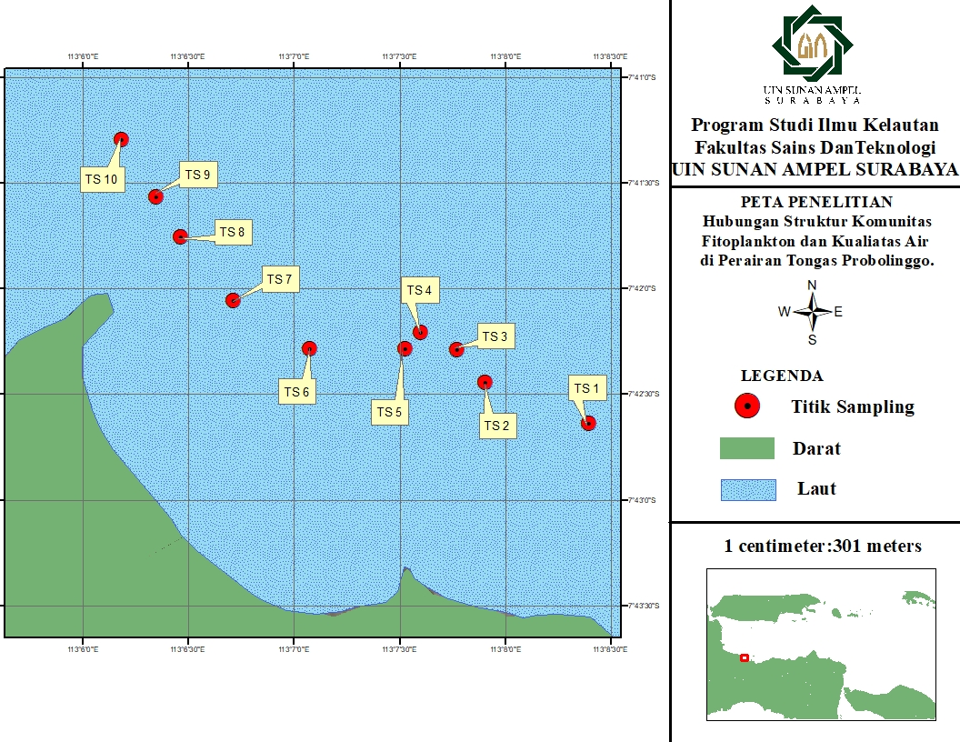

Gambar 3. 2 Lokasi Sampling Fitoplankton

Tabel 3. 3 Koordinat titik sampling

|  |  |  |  |
| --- | --- | --- | --- |
| **Stasiun** | **Lintang Selatan** | **Bujur Timur** | **Desa** |
| St 1 | 07°70’4749 | 113°12’5454 | Bayeman 1 |
| St 2 | 07°70’4748 | 113°11’7926 | Bayeman 2 |
| St 3 | 07°70’3454 | 113°12’6685 | Dungun |
| St 4 | 07°71’0613 | 113°13’9927 | Curahdringu |
| St 5 | 07°70’74 | 113°13’1798 | Tongas Wetan 1 |
| St 6 | 07°70’4822 | 113°12’9568 | Tongas Wetan 2 |
| St 7 | 07°70’0885 | 113°11’1955 | Tongas Kulon |
| St 8 | 07°69’5907 | 113°10’7752 | Curahtulis |
| St 9 | 07°69’2749 | 113°10’584 | Tambakrejo 1 |
| St 10 | 07°68’8212 | 113°10’3124 | Tambakrejo 2 |

Pengambilan sampel dilakukan perulangan sebanyak 3 (tiga) kali dan posisi pengambilan sampel ditentukan menggunakan GPS.

### **3.3.3 Pengumpulan Data Primer**

**a. Pengambilan sampel fitoplankton**

Pengambilan sampel air dan fitoplankton diambil menggunakan *Van Dorn Water Sampler* pada kedalaman 5 meter di setiap stasiun dengan pengulangan masing-masing sebanyak 3 (tiga) kali dilokasi yang sama. Metode tersebut merujuk pada penelitian Rosada dkk (2017). Metode pengambilan sampel fitoplankton yang digunakan adalah metode ditarik menegak atau secara vertikal, yaitu *Van Dorn Water Sampler* diturunkan secara vertikal dari atas perahu pada suatu posisi sampai kedalaman 5 meter kemudian ditarik kembali ke atas perahu. Air laut yang sudah masuk kedalam *Van Dorn Water Sampler* kemudian di saring menggunakan plankton net, sampel yang tertampung di dalam tabung penampung (*bucket*) akan dipindahkan ke dalam botol sampel yang sudah diberi label.

Selanjutnya sampel fitoplankton akan diawetkan menggunakan bahan lugol, hal ini bertujuan untuk mematikan fitoplankton atau menghentikan pertumbuhan fitoplankton agar tidak berkembang biak didalam botol sampel sehingga memudahkan pada saat pengamatan sampel fitoplankton. Takaran lugol untuk mengawetkan dan mematikan sampel disesuaikan dengan kebutuhan sampel fitoplankton yang sudah didapatkan kemudian di analisis menggunakan mikroskop di laboratorium.

**b. Pengamatan fitoplankton**

Sampel fitoplankton diamati menggunakan mikroskop untuk diidentifikasi dan dihitung kelimpahan dan keanekaragamannya. Identifikasi diperlukan untuk mengetahui genus fitoplankton dan mengelompokkan fitoplankton apakah dalam kelompok *diatom* atau *dinoflagel*. Metode identifikasi yang digunakan adalah *identification table* dan identifikasi langsung. *Identification table* adalah identifikasi fitoplankton dengan menggambar sketsa bentuk tubuh fitoplankton. Hal ini bertujuan untuk memudahkan peniliti dalam mengidentifikasi genus fitoplankton. Perlakuan identifikasi dan perhitungan fitoplankton dengan mengambil 1-1.5 ml sampel fitoplankton dari botol sampel yang kemudian diteteskan ke dalam *Sedgwick-Rafter Counting Cell* (SRCC) yang selanjutnya diamati menggunakan mikroskop. Sampel plankton diidentifikasi dengan mengacu pada buku identifikasi fitoplankton Yamaji tahun 1996.

**c. Pengambilian kualitas air**

Pengukuran kualitas air dilakukan secara *in situ dan eks situ*. Sedangkan pengukuran parameter kimia dilakukan secara in situ dan analisis laboratorium (nitrat dan fosfat). Parameter fisika yang diukur yaitu: suhu dan kecerahan, sedangkan parameter kimia yang akan diukur yaitu: pH, salinitas, DO (*Dissolve Oxygen*), nitrat dan fosfat. Sama hal nya dengan pengambilan sampel, pengukuran parameter juga dilakukan perulangan sebanyak 3 (tiga) kali untuk data yang lebih valid.

### **3.3.4 Analisis Data**

Fitoplankton yang sudah diidentifikasi genus akan dihitung jumlah koloninya dinalisis secara kuantitatif dan deskriptif. Data yang dianalisis secara kuantitatif adalah kelimpahan, keanekaragaman dan dominansi fitoplankton dan hubungan antara kelimpahan fitoplankton dan parameter fisika-kimia. Analisis kelimpahan, keanekaragaman dan dominansi fitoplankton diolah dengan menggunakan persamaan 2.1 – 2.3.

Pengolahan peta sebaran fitoplankton menggunakan software Arcgis dengan metode IDW (*Invers Distance Weighted*), dimana data yang diinput adalah data kelimpahan fitoplanktondan koordinat lokasi di setiap stasiun pengambilan sampel sehingga data yang disajikan berupa interpolasi data.

Analisis hubungan merupakan tahap analisis yang digunakan untuk melihat hubungan parameter fisika dan kimia perairan terhadap nilai kelimpahan, keanekaragamanan dan dominansi fitoplankton. Hubungan atau hubungan parameter fisika-kimia terhadap kelimpahan plankton diolah dengan menggunakan metode *Principle Component Analysis* (PCA). Hubungan parameter lingkungan dengan indeks ekologi (kelimpahan, keanekaragaman dan dominansi) di perairan dapat diketahui menggunakan *Principal Component Analysis* (PCA).

Data yang dibutuhkan dalam menggunakan *Principal Component Analysis* (PCA), yaitu: Suhu, kecerahan, salinitas, pH, DO, nitrat, fosfat, kelimpahan fitoplankton, keanekaragaman fitoplankton dan dominansi fitoplankton. Output dari *Principal Component Analysis* (PCA) berupa grafik dan tabel matriks hubungan antara parameter fisika-kimia dengan indeks ekologi perairan.

Analisis data ini menghasilkan tiga komponen utama, yaitu 1. Hubungan parameter fisika-kimia dengan kelimpahan fitoplankton. 2. Hubungan parameter fisika-kimia dengan keanekaragaman fitoplankton. 3. Hubungan parameter fisika-kimia dengan dominansi fitoplankton..Matriks hubungan menunjukkan hubungan antar variabel yang ada.

Nilai positif yang mendekati satu (1) menunjukkan adanya hubungan yang berbanding lurus antar variabel, yang artinya banyaknya suatu variabel akan diikuti dengan banyaknya variabel yang lain..Nilai negatif yang mendekati minus satu (-1) menunjukkan adanya hubungan yang berbanding terbalik antar variabel, yang berarti banyaknya suatu variabel akan diikuti dengan sedikitnya variabel yang lain..Nilai yang mendekati nol (0) menunjukkan antar variabel tidak berhubungan nyata (Ayu, 2009). Nilai-nilai yang ditunjukkan matriks hubungan memiliki tingkat interval hubungan dari hubungan sangat rendah hingga hubungan sangat kuat yang ditunjukkan pada Tabel 3.4.

Tabel 3. 4 Interval hubungan

|  |  |
| --- | --- |
| **Interval Koefisien** | **Tingkat Hubungan** |
| 0,00-0,199 | Sangat rendah |
| 0,20-0,399 | Rendah |
| 0,40-0,599 | Sedang |
| 0,60-0,799 | Kuat |
| 0,80-1,00 | Sangat kuat |

Sumber: Sugiyono, 2005

# **BAB IV**

# **HASIL DAN PEMBAHASAN**

## **4.1 Struktur Komunitas Fitoplankton**

### **4.1.1 Pengamatan Fitoplankton**

Genus fitoplankton yang paling mendominasi dan selalu ada di setiap stasiun adalah genus *Chaetoceros* sp*., Skeletonema* sp*.* dan *Nitzschia* sp. yang ditunjukkan pada Tabel 4.1. Hal ini dikarenakan *Chaetoceros sp.* dan *Nitzschia sp.* mampu beradaptasi dan memiliki toleransi yang tinggi terhadap kualitas air. Menurut Sediadi (1997), *Chaetoceros* sp*.* relatif dipengaruhi oleh sinar matahari sehingga pertumbuhan *Chaetoceros* sp. relatif lebih cepat. *Chaetoceros* sp. juga memiliki cangkang yang keras sehingga kurang diminati untuk dikonsumsi oleh biota lain. Sedangkan banyaknya *Skeletonema* sp. dikarenakan fitoplankton jenis ini mampu menyerap unsur hara dengan cepat untuk pertumbuhannya. Genus *Chaetoceros* sp*., Skeletonema* sp*.* dan *Nitzschia* sp. ditunjukkan pada Gambar 4.2.

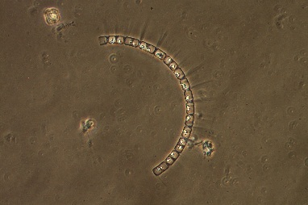 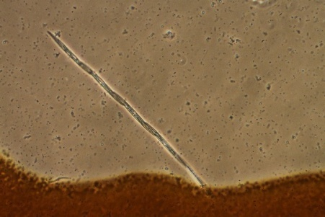

(a) (b)

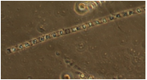

(c)

Gambar 4. 1 a. *Chaetoceros* sp. b. *Nitzschia* sp. c. *Skeletonema* sp. (Sumber: Dokumen pribadi)

Tabel 4. 1 Hasil pengamatan fitoplankton

|  |  |  |  |  |  |  |  |  |  |  |
| --- | --- | --- | --- | --- | --- | --- | --- | --- | --- | --- |
| **Genus** | **Jumlah fitoplankton per stasiun (Ind/ml)** | | | | | | | | | |
| **st 1** | **st 2** | **st 3** | **st 4** | **st 5** | **st 6** | **st 7** | **st 8** | **st 9** | **st 10** |
| **Bacillariophyceae** | | | | | | | | | | |
| *Chaetoceros* | 72 | 33 | 109 | 122 | 40 | 80 | 24 | 11 | 3 | 14 |
| *Skeletonema* | 199 | 111 | 4 | 128 | 69 | 91 | 52 | 43 | 56 | 201 |
| *Thalassioinrix* | 3 | 3 | 95 | 9 | 5 | 4 | 4 | 3 | 1 | 4 |
| *Nitzschia* | 27 | 26 | 5 | 101 | 37 | 15 | 15 | 15 | 7 | 16 |
| *Thalassionema* | 14 | 7 | 28 | 34 | 10 | 4 | 7 | 7 | 9 | 5 |
| *Stephanopyxis* | 9 | 20 | 5 | 10 |  | 45 | 97 | 37 | 9 | 13 |
| *Cylindrotecha* |  |  | 108 | 2 |  |  | 1 | 1 |  |  |
| *Thalassiosira* |  |  | 1 | 4 | 3 | 2 |  |  |  |  |
| *Asterionella* | 7 | 4 |  | 8 | 4 | 8 | 5 | 4 | 2 |  |
| *Pleurosigma* | 2 | 2 | 11 | 4 | 2 |  | 2 | 1 |  | 2 |
| *Gyrosigma* |  | 2 |  | 1 |  | 1 | 2 |  | 2 | 1 |
| *Lauderia* | 1 | 2 |  | 2 | 1 |  |  |  |  |  |
| *Actynopthicus* | 13 | 5 | 5 | 2 | 5 | 2 | 3 | 2 | 2 | 2 |
| *Coscinodiscus* |  | 2 | 1 | 1 |  | 2 |  | 1 | 1 | 3 |
| *Leptocylindrus* | 2 | 1 | 3 | 1 |  | 3 | 3 | 2 | 1 | 2 |
| *Naviculla* |  |  | 1 | 2 |  |  |  |  |  |  |
| *Rhizosolenia* | 2 | 1 | 1 | 2 | 3 | 2 | 1 |  |  |  |
| *Guynardia* | 2 |  |  | 2 | 5 |  | 1 | 2 |  |  |
| *Diploneis* |  |  |  | 1 |  |  | 1 |  |  |  |
| *Mestogloria* |  |  |  | 2 |  |  |  |  |  |  |
| *Odontella* |  |  |  |  |  | 1 | 3 |  |  |  |
| *Bacteriastrum* |  |  |  |  |  |  | 1 |  |  |  |
| *Cerataulina* |  | 2 |  |  |  |  |  |  |  |  |
| *Eucamphia* |  |  | 2 |  |  |  |  |  |  |  |
| *Helicotheca* |  |  |  |  |  | 3 |  |  |  |  |
| **Dinophyceae** | | | | | | | | | | |
| *Peridinium* | 8 | 4 | 8 | 5 | 9 | 4 | 18 | 11 | 4 | 2 |
| *Prorocentrum* | 4 | 2 | 6 | 2 | 2 | 5 | 9 | 4 | 3 | 3 |
| *Gymnodinium* |  |  |  | 2 | 1 |  |  | 2 |  | 1 |
| *Gonyaulax* | 1 | 1 | 5 | 1 |  | 1 | 5 | 2 | 3 | 2 |
| *Dinopysis* |  | 1 | 1 | 1 |  | 2 | 3 | 3 | 2 | 3 |
| *Pyrophacus* | 1 |  |  | 1 | 1 |  | 1 | 2 | 2 | 4 |
| *Ceratium* | 1 |  | 3 |  |  |  | 2 | 2 | 3 | 2 |
| *Pyrocystis* | 1 | 1 |  |  |  |  | 1 |  |  |  |
| *Amylax* |  |  | 1 |  |  |  | 1 |  |  |  |
| *Cochlodinium* |  | 1 |  |  |  |  |  | 1 |  |  |
| *Polykrikos* |  | 1 |  |  |  |  |  |  |  |  |
| **Genus** | **Jumlah fitoplankton per satsiun (ind/ml)** | | | | | | | | | |
| **1** | **2** | **3** | **4** | **5** | **6** | **7** | **8** | **9** | **10** |
| **Cyanophyceae** | | | | | | | | | | |
| *Tricodesmium* | 2 | 3 |  | 4 | 6 |  |  | 25 | 1 | 2 |
| **Crysophyceae** | | | | | | | | | | |
| *Dicthyocha* |  |  |  | 1 |  |  |  | 1 | 2 | 1 |
| **Oligotrichea** | | | | | | | | | | |
| *Tintinnopsis* | 3 | 3 | 3 | 4 | 3 | 2 | 6 | 2 | 2 | 3 |
| *Leprotintinnus* | 1 | 1 |  | 1 | 1 |  | 3 | 2 |  |  |
| *Parafavella* | 1 | 1 |  |  | 1 | 2 |  |  | 1 | 1 |
| **Globothalamea** | | | | | | | | | | |
| *Globoquadrina* |  | 1 |  |  |  |  |  |  |  |  |
| *Globorotalia* |  |  |  |  |  |  |  |  |  | 1 |
| *Globigeria* |  |  | 3 |  |  |  |  |  |  |  |
| *Codonellopsis* |  |  |  |  |  | 1 |  |  |  |  |
| **Polycystina** | | | | | | | | | | |
| *Pterocanium* |  |  | 1 |  |  |  |  |  |  |  |
| **Acantharia** | | | | | | | | | | |
| *Amphilithium* |  |  | 1 |  |  |  |  |  |  |  |
| **Jumlah sel (ind/ml)** | **376** | **242** | **411** | **461** | **210** | **281** | **271** | **186** | **120** | **290** |

### **4.1.2 Komposisi genus fitoplankton**

Dan pengamatan pengambilan fitoplankton di tiap-tiap stasiun, teridentifikasi 51 genus fitoplankton yang dikelompokkan menjadi 8 (delapan) kelas, yakni *Bacillariophyceae, Dinophyceae, Cyanophyceae, Crysophyceae, Oligotrichea, Globothalamea, Polycystina dan Acantharia* yang disajikan dalam Gambar 4.2.

Gambar 4.2 menunjukkan bahwa perairan Tongas didominasi oleh fitoplankton dari kelompok *Bacillariophyceae* atau juga disebut kelompok diatom sebesar 53% dengan 27 genus. Hal ini disebabkan kelompok *Bacillariophyceae* memiliki penyesuaian hidup yang tinggi dengan kondisi lingkungannya. Arinardi *et al* (1997) juga menyatakan kelompok *Bacillariophyceae* memiliki sifat kosmopolitan yang berarti mempunyai toleransi dan adaptasi yang tinggi terhadap kondisi lingkungan yang ada. Kelompok fitoplankton terbesar selanjutnya adalah *Dinophyceae* (*dinoflagel*)sebesar 25 % dengan 13 genus. Nontji (2006) menyatakan bahwa kelompok *Bacillariophyceae* dan *Dinophyceae* adalah kelompok fitoplankton yang paling umum ditemukan di air laut dan kelompok *Dinophyceae* ditemukan setelah *Bacillariophyceae* (diatom).

Gambar 4. 2 Kelas fitoplankton

Kelas *Bacillariophyceae* (diatom) juga memiliki kemampuan reproduksi yang lebih besar/cepat dari fitoplankton lainnya. Menurut Praseno dan Sugestiningsih (2000) apabila terjadi peningkatan unsur hara di suatu perairan, kelas *Bacillariophyceae* (diatom) dapat melakukan pembelahan mitosis sebanyak 3 (tiga) kali dalam 24 jam, sedangkan *Dinophyceae* (dinoflagell) dapat melakukan pembelahan 1 (satu) kali dalam 24 jam dengan unsur hara yang sama. Apabila di suatu perairan *Dinophyceae* lebih banyak dari pada kelompok *Bacillariophyceae* maka terjadi *Harmful Algal Blooms* (HAB) yang bersifat toksik.

### **4.1.3 Kelimpahan fitoplankton**

Nilai kelimpahan fitoplankton di perairan Tongas dapat dilihat pada Gambar 4.3. Perhitungan nilai tersebut menggunakan rumus kelimpahan fitoplankton (2.1) sehingga didapatkan hasil dengan nilai kelimpahan tertinggi yang terdapat di stasiun 1 sebesar 1662 sel/ml, sedangkan nilai kelimpahan terkecil terdapat di stasiun 9 sebesar 433 sel/ml. Hal ini dapat dilihat dari tabel 4.1 bahwa nilai DO di stasiun 1 dan 2 terbilang rendah yaitu 1,72 mg/l. Rendahnya nilai DO diduga terdapat proses oksidasi ammonia (NH3) menjadi nitrat yang membutuhkan oksigen dalam prosesnya dan dibantu oleh bakteri *Nitrosomonas* dan *Nitrobacter* sp.yang merupakan bakteri kemotrofik atau bakteri yang mendapatkan energi dari proses kimiawi (Effendi, 2003).

Gambar 4. 3 Kelimpahan Fitoplankton

Tingginya nilai kelimpahan di stasiun 1 disebabkan lokasi berada di dekat muara sungai. Menurut Nybakken (1992) bahwa arus yang berada di estuaria (muara) disebabkan oleh kegiatan pasang surut laut dan aliran sungai, dimana pada saat pasang di daerah muara sungai mendapat pasokan air laut sedangkan pada saat surut perairan muara banyak mendapatkan pasokan air tawar.

Tingginya kelimpahan di stasiun 1 juga didukung dengan tingginya nilai nitrat dan fosfat dengan masing-masing sebesar 2,1 mg/l dan 0,031 mg/l (Tabel 4.3). Menurut Nontji (2002) fitoplankton yang subur umumnya terdapat di perairan sekitar muara sungai atau di perairan lepas pantai dimana terjadi air naik (*up welling*), kedua lokasi tersebut terdapat proses penyuburan karena masuknya zat hara. Selain itu, salinitas juga mempengaruhi tingkat kelimpahan fitoplankton di suatu perairan. Hal ini dijelaskan oleh Wulandari (2009) bahwa *Peridinium sp.* bernilai kelimpahan tinggi seiring dengan menurunnya salinitas.

### **4.1.4 Sebaran kelimpahan fitoplankton**

Peta sebaran kelimpahan (Gambar 4.4) fitoplankton didapatkan dengan memasukkan koordinat wilayah Tongas dan nilai kelimpahan fitoplankton di setiap stasiun. Pengelolahan data sebaran fitopankton menggunakan software arcgis. Nilai sebaran kelimpahan fitoplankton di perairan dapat dilihat dari legenda dengan degradasi warna yang terletak di samping peta.

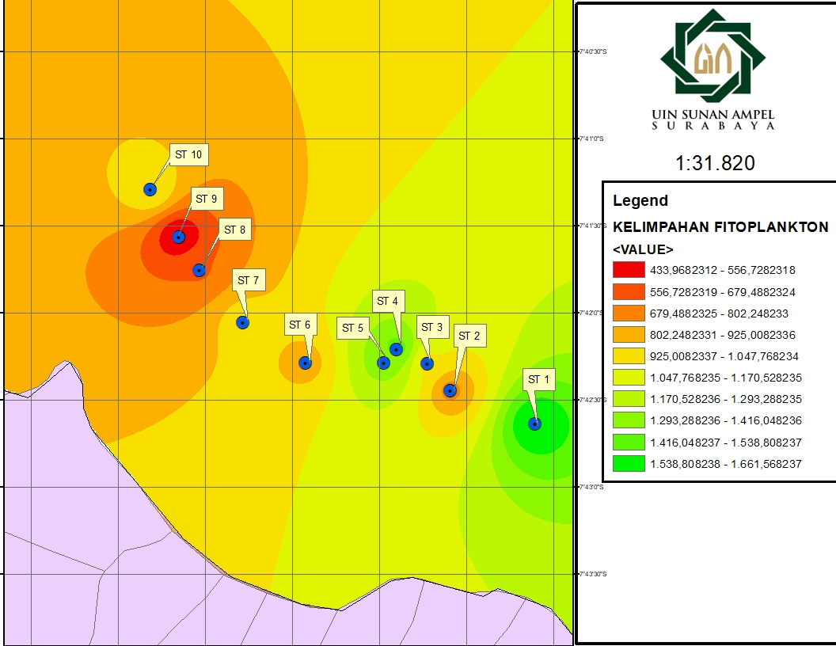

Gambar 4. 4 Sebaran kelimpahan fitoplankton di perairan Tongas

Nilai sebaran fitoplankton tertinggi berada di stasiun 1 dengan kisaran sebesar 1538-1661 sel/ml, sedangkan nilai sebaran fitoplankton terendah berada di stasiun 9 dengan kisaran sebesar 433-566 sel/ml. Nilai sebaran fitoplankton yang disajikan dalam legenda warna adalah nilai minimum dan maksimum dari interpolasi sehingga warna yang dekat dengan titik stasiun merupakan nilai yang mendekati atau sama dengan nilai kelimpahan fitoplankton.

Menurut Odum (1996) menyatakan bahwa kelimpahan fitoplankton dapat menjadi indikator kesuburan suatu perairan, apabila nilai kelimpahan >500 sel/l maka dikategorikan kesuburan perairan tinggi dan apabila nilai kelimpahan <500 sel/l maka dikategorikan kesuburan suatu perairan sedang. Nilai sebaran kelimpahan fitoplankton sesuai dengan nilai kelimpahan fitoplankton dimana nilai kelimpahan tertinggi berada di stasiun 1 dan terendah berada di stasiun 9.

Peta sebaran kelimpahan fitoplankton di perairan Tongas menunjukkan nilai kelimpahan fitoplankton yang tidak merata. Gerombolan ikan di perairan Tongas dapat dijumpai mulai kedalaman 5 m. Menurut Arinardi et al (1997) bahwa plankton di laut umumnya tidak tersebar merata melainkan hidup secara berkelompok, berkelompoknya plankton lebih sering dijumpai di perairan neritik (perairan yang dipengaruhi oleh estuaria) dari pada perairan oseanik.

Arinardi (1997) juga menyatakan bahwa penyebab terjadinya pengelompokan plankton adalah adanya turbulensi (besarnya pergerakan massa air yang mengandung plankton di dalamnya), angin yang menyebabkan terkumpulnya plankton pada suatu tempat tertentu dan pengaruh biologi yang terjadi apabila terdapat perbedaan pertumbuhan antar laju pertumbuhan fitoplankton dan kecepatan difusi.

Kelimpahan fitoplankton di perairan juga menandakan adanya klorofil-a..Semakin tinggi kelimpahan fitoplankton yang ada di suatu perairan maka semakin tinggi pula klorofil-a yang terkandung..Hal tersebut juga dibahas oleh Yulianto dkk (2018) bahwa kelimpahan fitoplankton akan mempengaruhi konsentrasi klorofil-a dan keduanya berhubungan erat. Menurut Bakhtiar dan Ta’alidin (2013) bahwa kelimpahan fitoplankton dan konsentrasi klorofil-a sangat berhubungan erat, peningkatan fitoplankton disuatu perairan cenderung diikuti dengan peningkatan konsentrasi klorofil-a. Menurut Wulandari (2009) bahwa kandungan klorofil-a dihasilkan dari bahan organik maupun anorganik yang sudah mati serta limbah pertanian yang terbawa oleh arus sungai menuju ke estuari.

### **4.1.5 Keanekaragaman dan Dominansi fitoplankton**

Hasil analisis keanekaragaman dan dominansi dapat dilihat pada Tabel. 4.2. Perhitungan keanekaragaman dan dominasi mengacu pada rumus (3.2) sehingga didapatkan hasil dengan nilai keanekaragaman fitoplankton tertinggi ada di stasiun 8 sebesar 2,47 dan terendah di stasiun 10 sebesar 1,45. Hal ini dapat dikatakan bahwa keanekaragaman fitoplankton di perairan tongas terbilang dalam stabilitas komunitas sedang. Menurut Stirn (1981) apabila 1≤H’≤3 maka stabilitas komunitas biota dinyatakan sedang/moderat sehingga, semakin besar nilai H’ menunjukkan samakin beragamnya fitoplankton yang hidup di perairan tersebut sehingga kondisi tersebut adalah tempat hidup yang lebih baik. Dan nilai keanekaragaman fitoplankton, perairan Tongas dapat mendukung aktifitas para nelayan untuk menangkap ikan karena memiliki nilai keanekaragaman fitoplankton (H’ > 1).

Spatharis *et al* (2007) menjelaskan akibat dari penurunan keanekaragaman fitoplankton diduga adanya kompetisi secara eksklusif antara spesies, akan tetapi pada status trofik yang semakin tinggi dapat menyebabkan turunnya keanekaragaman fitoplankton yang disebabkan oleh stres. Tinggi dan rendahnya nilai keanekaragaman juga dipengaruhi oleh kedangkalan suatu perairan. Hal ini dijelaskan oleh Minggawati (2013) bahwa perairan yang dangkal cenderung memiliki nilai keanekaragaman yang lebih tinggi dari pada perairan yang lebih dalam. Hal ini dikarenakan intensitas cahaya matahari yang masuk kedalam perairan dangkal dapat menembus keseluruh badan air hingga dasar perairan.

Nilai dominansi tertinggi ada di stasiun 9 sebesar 0,49 dan terendah stasiun 8 sebesar 0,13 dari seluruh stasiun desa di kecamatan tongas nilai dominasi menunjukkan nilai yang rendah sehingga tidak terjadi dominansi spesies tertentu di perairan Tongas. Hal ini sesuai dengan Basmi (2000) apabila nilai dominansi mendekati nilai 1 berarti di dalam komunitas terdapat spesies yang mendominansi spesies lainnya, sebaliknya apabila mendekati nilai 0 berarti di dalam struktur komunitas tidak terdapat spesies yang secara ekstrim mendominasi spesies lainnya.

Tabel 4. 2 Nilai keanekaragaman dan dominansi fitoplankton

|  |  |  |
| --- | --- | --- |
| **Stasiun** | **Keanekaragaman (H')** | **Dominasi (D)** |
| 1 | 2,02 | 0,20 |
| 2 | 2,16 | 0,18 |
| 3 | 1,97 | 0,22 |
| 4 | 2,01 | 0,20 |
| 5 | 1,70 | 0,33 |
| 6 | 2,04 | 0,25 |
| 7 | 2,26 | 0,18 |
| 8 | 2,47 | 0,13 |
| 9 | 2,20 | 0,24 |
| 10 | 1,45 | 0,29 |

## **4.2 Kualitas air di Perairan Tongas**

Hasil kualitas air di perairan Tongas selama pengamatan disajikan dalam Tabel 4.3.

### **4.2.1 Suhu°C**

Berdasarkan Tabel 4.3, suhu tertinggi berada di stasiun 5 dan 6 masing-masing sebesar 34°C. Suhu terendah terjadi di stasiun 1, 2 dan 4 dengan masing-masing sebesar 32°C, sedangkan pada stasiun 3,7,8,9 dan 10 memiliki suhu yang sama sebesar 33°C. Perbedaan suhu di tiap stasiun ini diduga karena perbedaan hari pada saat pengambilan data, selain itu tingginya nilai suhu di stasiun 5 dan 6 juga diduga pada saat pengambilan data dilakukan pada siang hari. Menurut Effendi (2003) fitoplankton dengan kelompok diatom dan *Clorophyta* hidup dengan baik di perairan yang memiliki suhu masing-masing berkisar 20-30°C dan 30-35°C. Menurut Ray dan Rao (1964) menyatakan bahwa fitoplankton dapat tumbuh optimum pada kisaran suhu 20-30°C. Suhu air dapat dipengaruhi oleh ketinggian dari permukaan air laut, musim lintang, sirkulasi udara, penutupan awan dan aliran, waktu dalam hari, serta kedalaman badan air (Effendi, 2003).

Tabel 4. 3 Nilai kualitas air di perairan Tongas

|  |  |  |  |  |  |  |  |
| --- | --- | --- | --- | --- | --- | --- | --- |
| **Stasiun** | **Parameter** | | | | | | |
| **Suhu °C** | **Kecerahan (cm)** | **Salinitas (‰)** | **pH** | **DO (mg/l)** | **Nitrat (mg/l)** | **Fosfat (mg/l)** |
| 1 | 32 | 160 | 23 | 8 | 1,72 | 2,1 | 0,031 |
| 2 | 32 | 239 | 23 | 8 | 1,72 | 2 | 0,03 |
| 3 | 33 | 213 | 20 | 8 | 2,61 | 2 | 0,03 |
| 4 | 32 | 229 | 20 | 8 | 4,03 | 2 | 0,03 |
| 5 | 34 | 214 | 20 | 8,1 | 3,43 | 2 | 0,03 |
| 6 | 34 | 205 | 20 | 7,9 | 3,43 | 2 | 0,03 |
| 7 | 33 | 453 | 25 | 8 | 2,13 | 2 | 0,03 |
| 8 | 33 | 495 | 24 | 8 | 4,04 | 2 | 0,03 |
| 9 | 33 | 500 | 24 | 8 | 4,51 | 2 | 0,03 |
| 10 | 33 | 497 | 24 | 8 | 4,51 | 2 | 0,03 |
| Baku Mutu | 20-30* | >500* | Alami** | 7-8,5* | >5* | 0,008* | 0,015* |

*KEPMEN LH no 51 (2004) untuk biota

** adalah kondisi normal suatu lingkungan, bervariasi setiap saat (siang, malam dan musim)

Tabel 4. 4 Standart deviasi kualitas air

|  |  |  |  |  |  |  |  |
| --- | --- | --- | --- | --- | --- | --- | --- |
| **Stasiun** | **Kualitas air** | | | | | | |
| **Suhu** | **Kecerahan** | **Salinitas** | **pH** | **DO** | **Nitrat** | **Fosfat** |
| 1 | 32 | 160 | 23 ± 0,5 | 8 | 1,72 | 2,1 | 0,031 |
| 2 | 32 | 239 | 23 ± 0,5 | 8 | 1,72 ± 0,005 | 2 | 0,03 |
| 3 | 33 | 213 | 20 | 8 | 2,61 ± 0,005 | 2 | 0,03 |
| 4 | 32 | 229 | 20 ± 0,5 | 8 | 4,03 ± 0,005 | 2 | 0,03 |
| 5 | 34 | 214 | 20 ± 0,5 | 8,1 | 3,43 ± 0,005 | 2 | 0,03 |
| 6 | 34 | 205 | 20 | 7,9 | 3,43 ± 0,005 | 2 | 0,03 |
| 7 | 33 | 453 | 25 ± 0,5 | 8 | 2,13 ± 0,005 | 2 | 0,03 |
| 8 | 33 | 495 | 24 ± 0,5 | 8 | 4,04 ± 0,005 | 2 | 0,03 |
| 9 | 33 | 500 | 24 | 8 | 4,51 | 2 | 0,03 |
| 10 | 33 | 497 | 24 ± 0,5 | 8 | 4,51 ± 0,005 | 2 | 0,03 |

### **4.2.2 Kecerahan (cm)**

Berdasarkan Tabel 4.3 nilai kecerahan perairan tertinggi ada di stasiun 9 sebesar 500 cm, sedangkan nilai kecerahan terendah ada di stasiun 1 sebesar 160 cm. Hal ini dikarenakan lokasi stasiun 1 dekat dengan muara sungai yang kekeruhan perairannya disebabkan oleh berbagai macam unsur hara dan kandungan kimia lainnya yang dihasilkan oleh aktifitas masyarakat dari darat. Menurut Handayani *et al* (2001) rendahnya kecerahan diduga adanya kegiatan antropogenik yang berarti adanya buangan limbah langsung ke badan air karena lokasi muara kebanyakan masih padat penduduk yang menyebabkan kekeruhan dan kecerahan menjadi rendah.

Nilai kecerahan dipengaruhi oleh keadaan cuaca, waktu pengukuran, padatan tersuspensi dan ketelitian orang pada saat pengukuran. Selain faktor yang sudah disebutkan, faktor penting lainnya yang dapat berpengaruh terhadap kecerahan perairan selain masukan material tersuspensi dari darat dan tutupan awan adalah produksi fitoplankton dan detritus (hasil penguraian tanaman dan hewan yang sudah mati) (Hutchinson, 1957).

### **4.2.3 Salinitas (‰)**

Berdasarkan Tabel 4.3 nilai salinitas perairan yang paling tinggi berada di stasiun 7 sebesar 25 ‰ dan salinitas perairan paling rendah ada di stasiun 1, 2, 3 dan 6 dengan nilai yang sama sebesar 20 ‰. Menurut Nontji (2008) nilai salinitas di perairan laut berkisar antara 24 ‰-25 ‰. Sebaran salinitas dipengaruhi oleh pola sirkulasi, penguapan, curah hujan, dan aliran sungai (Daniel, 2007). Salinitas sendiri digunakan sebagai pertahanan tingkat osmosis antara tubuh dengan perairan, sehingga salinitas dapat mempengaruhi jumlah kelimpahan fitoplankton dan sebaran fitoplankton. Salinitas dengan nilai tertinggi 25 ‰ dapat dikatakan bahwa perairan ini masih dalam perairan pantai (*coastal water*). Hal ini sesuai yang dijelaskan oleh Wyrtki (1961) bahwa perairan yang bersifat osianik (*ocean water*) memiliki nilai salinitas >34,5‰.

### **4.2.4 pH**

Berdasarkan Tabel 4.3 nilai pH Perairan Tongas di tiap-tiap setasiun memiliki nilai sebesar 8. Hanya pada stasiun 1 dan 2 nilai pH perairan masing-masing sebesar 8,1 dan 7,9. Hasil pengamatan tersebut dapat diartikan bahwa nilai pH di Perairan Tongas memiliki pH rata-rata 8. Rata-rata nilai pH yang ada di Perairan Tongas masih sesuai dalam baku mutu KEPMEN LH no.51 2004. Hal ini juga dijelaskan oleh Ray dan Rao (1964) bahwa pH optimal untuk perkembangan diatom adalah antara 8-9. Diatom mulai berkurang perkembangannya pada pH 4,5–7,5, akan tetapi masih dijumpai genus diatom pada kisaran pH tersebut.

### **4.2.5 DO (mg/l)**

Berdasarkan Tabel 4.3 nilai DO di perairan paling tinggi berada di stasiun 9 dan 10 dengan masing-masing nilai sebesar 4,51 mg/l. Sedangkan nilai DO di perairan yang paling rendah berada di stasiun 4 dan 5 dengan masing-masing nilai sebesar 1,75 mg/l. Hasil pengamatan keseluruhan DO di Perairan Tongas dibawah baku mutu KEPMEN LH no.51 2004. Dijelaskan dalam Effendi (2003) bahwa DO yang berkisar antara 5,45-7,00 mg/l cukup baik bagi proses kehidupan biota perairan, termasuk plankton.

Nilai oksigen terlarut di suatu perairan mengalami fluktuasi harian maupun musiman. Hal ini juga dijelaskan oleh Asmara (2005) bahwa kadar oksigen terlarut berfluktuasi harian (*diurnal*) dan musiman tergantung pada pencampuran (*mixing*) dan pergerakan (*turbulence*) masa air. Dijelaskan juga dalam Nybakken (1988) bahwa kadar oksigen terlarut turun disebabkan adanya pelepasan oksigen ke udara, terdapat zat besi, reduksi gesekan antar gas dalam air, aliran air yang masuk ke dalam tanah, respirasi biota dan dekomposisi bahan organik.

### **4.2.6 Nitrat (mg/l)**

Tabel 4.3 menunjukkan nilai nitrat di perairan paling tinggi berada di stasiun 1 sebesar 2,1 mg/l. Nilai nitrat di stasiun 1-10 masing-masing memiliki nilai nitrat yang sama sebesar 2 mg/l. Perbedaan nilai nitrat di stasiun 1 disebabkan lokasi pengambilan sampel dekat dengan muara sungai sehingga komposisi bahan organik dari darat yang dibawa arus melalui sungai tinggi yang menyebabkan kandungan nitrat bertambah (Gambar 3.2). Menurut Wulandari (2009) perairan muara sungai merupakan wilayah yang dikenal subur dengan produktivitas yang tinggi.

Nilai nitrat pada disemua stasiun tidak sesuai dengan baku mutu KEPMEN LH no. 51 tahun 2004. Hal ini juga dijelaskan oleh Mackentum (1969) bahwa nitrat merupakan nutrien terpenting dalam pertumbuhan fotoplankton, kadar nitrat yang optimal dalam pertumbuhan fitoplankton berkisar antar 0.9-3,5 mg/l dan apabila kandungan nitrat kurang dari 0,144 mg/l maka fitoplankton menjadi faktor pembatas.

### **4.2.7 Fosfat (mg/l)**

Berdasarkan Tabel 4.3 nilai fosfat di perairan paling tinggi berada di stasiun 1 sebesar 0,0031 mg/l. Nilai fosfat di stasiun 1-10 masing-masing memiliki nilai nitrat yang sama sebesar 0,003 mg/l. Fosfat di Perairan Tongas ini masih sesuai dalam baku mutu KEPMEN LH no.51 2004.

Perbedaan nilai fosfat di stasiun 1 disebabkan lokasi pengambilan sampel dekat dengan muara sungai sehingga komposisi bahan organik dari darat yang dibawa arus melalui sungai tinggi yang menyebabkan kandungan fosfat bertambah. Menurut Wulandari (2009) perairan muara sungai merupakan wilayah yang dikenal subur dengan produktivitas yang tinggi. Kadar fosfor yang optimal untuk pertumbuhan fitoplankton adalah 0,27-5,51 mg/l (Effendi, 2003).

## **4.3** **Analisis hubungan antara kualitas air dengan kelimpahan, keanekaragaman dan dominansi fitoplankton di perairan Tongas**

### **4.3.1 Hubungan kualitas air dengan kelimpahan (N) fitoplankton**

Analisis komponen utama antara kualitas air dengan kelimpahan fitoplankton ditampilkan pada F1 dan F2 (Gambar 4.5). Komponen tersebut menunjukkan nilai sebesar 64,82%, yang berarti analisis komponen utama dapat menjelaskan data hingga 64,82% sehingga interpretasi analisis komponen utama dapat mewakili keadaan yang terjadi dengan tidak mengurangi informasi yang banyak dari data yang dianalisis. Nilai hubungan ditunjukkan pada Tabel 4.4.

Dan Tabel 4.5 kelimpahan fitoplankton berhubungan positif terhadap pH, nitrat dan fosfat. Hubungan pH dan kelimpahan memiliki nilai sebesar 0,311 yang dikategorikan memiliki tingkat hubungan rendah. Nilai pH juga mendekati nilai 0 sehingga pH tidak terlalu berpengaruh terhadap kelimpahan fitoplankton. Hal ini seperti yang dijelaskan oleh Arinardi *et al* (1997) bahwa perubahan pH kurang berpengaruh terhadap kondisi lingkungan perairan estuari. Hubungan nitrat dan fosfat terhadap kelimpahan memiliki nilai sebesar 0,522 yang dikategorikan memiliki tingkat hubungan sedang.

Tabel 4. 5 Matriks hubungan kualitas air dengan kelimpahan fitoplankton

|  |  |
| --- | --- |
| **Variabel** | **Kelimpahan (N)** |
| Suhu | -0,243 |
| Kecerahan | -0,576 |
| Salinitas | -0,426 |
| pH | 0,311 |
| DO | -0,281 |
| Nitrat | 0,522 |
| Fosfat | 0,522 |

Gambar 4. 5 Hubungan kualitas air dengan kelimpahan fitoplankton

Berdasarkan Gambar 4.5 hubungan nitrat dan fosfat terhadap kelimpahan fitoplankton yang paling tinggi berada di stasiun 1. Hal ini dikarenakan stasiun 1 dekat dengan muara sungai. Stasiun 1 terdapat kelimpahan fitoplankton paling tinggi (Tabel 4.2) yaitu genus *Skeletonema* sp. *Chaetocros* sp.dan *Nitzschia* sp. dengan jumlah individu masing-masing 122, 128 dan 101 sel/ml. Tingginya kelimpahan *Skeletonema* sp. disebabkan kemampuannya dalam menyerap unsur hara dengan baik.

Menurut Raymont (1963) pemicu tumbuhnya *Skeletonema* sp. disebabkan adanya unsur hara organik yang berfungsi untuk pembentukan *anixspora* (vitamin B12). Jika tidak ada unsur hara organik maka pembentukan *anixspora* akan terlambat. Berbeda dengan *Nitzschia* sp*.* yang memiliki toleransi adaptasi tinggi terhadap lingkungan perairan sehingga dapat hidup di lingkungan yang tercemar sekalipun. Keberadaan *Nitzschia* sp. di setiap pengambilan sampel juga dijadikan sebagai indikator perairan yang tercemar (Siregar L.L dkk, 2014).

Hubungan kualitas air dengan kelimpahan juga memiliki hubungan negatif yang berarti hubungan antar variabel memiliki nilai berbanding terbalik, kualitas air yang bernilai negatif adalah suhu, kecerahan, salinitas dan DO. Berdasarkan Tabel 4.5 nilai hubungan tertinggi adalah kecerahan dengan nilai sebesar -0,576 yang dikategorikan dalam hubungan sedang. Hubungan kecerahan dengan kelimpahan fitoplankton yang paling tinggi ada di stasiun 8-10. Ketiga stasiun tersebut memiliki nilai kelimpahan 3 terbawah (Gambar 4.2) akan tetapi memiliki nilai kecerahan 3 terbesar (Tabel 4.3) dari semua stasiun. Hal ini didukung oleh Ma’arif (2018) apabila kecerahan bernilai rendah maka nilai kelimpahan plankton tinggi dan apabila kecerahan bernilai tinggi maka nilai kelimpahan plankton rendah.

Fitoplankton berfotosistesis untuk menghasilkan oksigen (DO), akan tetapi nilai DO berhubungan negatif terhadap kelimpahan, yaitu -0,281 yang dikategorikan berkolerasi rendah. Rendahnya nilai DO diduga pada proses oksidasi ammonia menjadi nitrat dapat menurunkan kadar DO di suatu perairan. Seperti yang dijelaskan oleh Santoso (2018) percampuran kolom air yang memiliki oksigen rendah ke permukaan perairan dapat menyebabkan proses oksidasi ammonia (NH4) menjadi nitrat (NO3) yang dapat menurunkan ketersediaan oksigen di perairan.

### **4.3.2 Hubungan kualitas air dengan keanekaragaman (H’) fitoplankton**

Berdasarkan Tabel 4.6 hubungan kualitas air yang memiliki nilai positif terhadap keanekaragaman fitoplankton adalah kecerahan dan salinitas. Kecerahan memiliki nilai 0,309 yang dikategorikan berhubungan rendah dan lebih mendekati nilai 0 sehingga kecerahan tidak berhubungan nyata terhadap keanekaragaman fitoplankton. Salinitas memiliki nilai hubungan sebesar 0,547 yang dikategorikan berhubungan sedang. Sebaran salinitas berpengaruh terhadap keberadaan fitoplankton. Hal ini juga dijelaskan oleh Chua (1970) bahwa tinggi rendahnya salinitas bisa mempengaruhi kelangsungan hidup berbagai jenis plankton yang ada di perairan.

Tabel 4. 6 Matriks hubungan kualitas air dengan keanekaragaman fitoplankton

|  |  |
| --- | --- |
| **Variabel** | **Keanekaragaman (H')** |
| suhu | -0,112 |
| kecerahan | 0,309 |
| salinitas | 0,547 |
| pH | -0,311 |
| DO | -0,098 |
| Nitrat | -0,058 |
| Fosfat | -0,058 |

Gambar 4. 6 Hubungan kualitas air dengan keanekaragaman fitoplankton

Berdasarkan Gambar 4.6 stasiun yang memiliki hubungan sedang antara salinitas dengan keanekaragaman adalah stasiun 7. Stasiun 7 memiliki nilai keanekaragaman sebesar 2,26 dan nilai salinitas yang terukur sebesar 25‰. Stasiun 7 memiliki nilai terbesar ke-2 setelah nilai keanekaragaman di stasiun 8, akan tetapi stasiun 7 memiliki nilai salinitas paling tinggi dari stasiun lainnya. Stasiun 7 juga memiliki 27 genus fitoplankton yang dominasi oleh kelas *Bacillariophyceae*. Menurut Wulandari (2009) *Bacillariophyceae* memiliki daya toleransi dan adaptasi terhadap perubahan salinitas, terutama pada salinitas yang tinggi.

### **4.3.3 Hubungan kualitas air dengan dominansi (D) fitoplankton**

Berdasarkan Tabel 4.7 hubungan kualitas air dengan dominansi fitoplankton memiliki nilai positif terhadap suhu, pH dan DO. Suhu perairan memiliki nilai hubungan dengan dominansi fitoplankton sebesar 0,543 yang dikategorikan hubungan sedang. Menurut Tomascik *et al* (1997) Suhu sendiri dapat mempengaruhi percepatan fotosintesis fitoplankton, yaitu secara langsung suhu dapat mengontrol reaksi enzimatik pada saat proses fotosintesis dan tidak langsung suhu dapat mempengaruhi perubahan struktur hidrologi kolom perairan yang mempengaruhi distribusi fitoplankton.

Tabel 4. 7 Matriks hubungan kualitas air dengan dominansi fitoplankton

|  |  |
| --- | --- |
| **Variabel** | **Dominansi (D)** |
| Suhu | 0,543 |
| kecerahan | -0,061 |
| salinitas | -0,336 |
| pH | 0,078 |
| DO | 0,418 |
| Nitrat | -0,117 |
| Fosfat | -0,117 |

Gambar 4. 7 Hubungan ondisi perairan dengan dominansi fitoplankton

Berdasarkan Gambar 4.7 hubungan antara suhu dengan dominansi yang memiliki nilai paling tinggi berada di stasiun 10. Stasiun 10 didominasi oleh genus *Skeletonema* sp*.*, dimana *Sekeletonema* sp. memiliki penyerapan unsur hara yang lebih cepat dari pada fitoplankton lainnya. Unsur hara nitrat dan fosfat sangat dibutuhkan fitoplankton untuk fotosintesis. *Skeletonema* sp. yang memiliki kemampuan tersebut dan ditambah dengan tingginya suhu di stasiun 10 menyebabkan *Skeletonema* sp. berkembang pesat di suatu perairan. menurut Arinardi et al (1997) bahwa di perairan pantai atau mulut sungai biasanya banyak terdapat *Skeletonema* sp. karena genus fitoplankton tersebut dapat memaanfaatkan kadar zat hara lebih cepat dari pada diatom lainnya.

Hubungan nilai negatif terhadap dominansi fitoplankton adalah kecerahan, salinitas, nitrat dan fosfat. Kecerahan memiliki nilai hubungan -0,061 dengan kategori hubungan sangat rendah, salinitas memiliki nilai hubungan -0,336 yang dikategorikan hubungan rendah, serta nitrat an fosfat memiliki nilai hubungan yang sama, dengan masing-masing nilai sebesar -0,117 dikategorikan dalam hubungan sangat rendah. Keempat kualitas air tersebut memiliki nilai yang mendekati 0, sehingga tidak berhubungan nyata terhadap dominansi fitoplankton.

# **BAB V**

# **PENUTUP**

## **5. 1 Kesimpulan**

1. Klasifikasi kelas yang mendominasi di perairan Tongas adalah kelas *Bacillariophyceae* dengan 27 genus fitoplanktondan *Dinophyceae* dengan 13 genus fitoplankton. Genus *Chaetoceros sp., Skeletonema sp. dan Nitzschia sp*. paling banyak ditemukan di seluruh stasiun. Nilai kelimpahan berkisar antara 433 sel/ml hingga 1662 sel/ml dan dikategorikan dalam produktifitas tinggi. Nilai keanekaragaman berkisar 1,45 hingga 2,47 yang dikategorikan dalam stabilitas komunitas sedang. Nilai dominansi berkisar 0,13 hingga 0,49 yang menunjukkan tidak terjadi dominansi spesies tertentu.
2. Kualitas air di perairan Tongas yang ditunjukkan dengan parameter salinitas, pH dan fosfat masih dalam baku mutu air laut KEPMEN LH no. 51 tahun 2004 untuk biota laut. Parameter lainnya yaitu nitrat, kecerahan, DO dan suhu tidak sesuai dengan baku mutu air laut KEPMEN LH no. 51 tahun 2004 untuk biota laut.
3. Berdasarkan analisis PCA diperoleh hasil kelimpahan fitoplankton di perairan Tongas memiliki hubungan positif dengan nitrat, fosfat dan pH, sedangkan kecerahan, salinitas, suhu dan DO memiliki hubungan negatif. Selanjutnya hasil keanekaragaman fitoplankton memiliki hubungan positif dengan salinitas dan kecerahan, sedangkan pH, suhu, DO, nitrat dan fosfat memiliki hubungan negatif. Kemudian hasil dominansi fitoplankton memiliki hubungan positif dengan suhu, pH dan DO, sedangkan salinitas, kecerahan, nitrat dan fosfat memiliki hubungan negatif.

## **5.2 Saran**

Penelitian ini dapat dikembangkan terutama identifikasi fitoplankton hingga tingkat spesies. Pengambilan sampel fitoplankton tidak hanya secara horizontal, namun juga secara vertikal sehingga dapat melihat persebaran fitoplankton secara vertikal dan horizontal. Sebaran fitoplankton tidak hanya menampilkan kelimpahan, akan lebih baik dilakukan uji klorofil-a sehingga dapat mengetahui sebaran klorofil-a yang tersebar di perairan.

# **DAFTAR PUSTAKA**

Ali A. Soemarno dan M. Purnomo. 2013. *Hubungan Kualitas Air dan Status Mutu Air Sungai Metro di Kecamatan Sukun Kota Malang*. Jurnal Bumi Lestari. Volume 13 No.2.

Asmara Anjar. 2005. *Hubungan Struktur Komunitas Plankton dengan Kondisi Fisika-Kimia Perairan Pulau Pramuka dan Pulau Panggang, Kepulauan Seribu.* Skripsi. Departemen menejemen sumberdaya perairan, fakultas perikanan dan ilmu kelautan, institut pertanian bogor. Bogor.

Ayuwandara Sry T. 2016. *Hubungan Sebaran Kelimpahan Fitoplankton dengan Konsentrasi Klorofil-a Di Perairan Pesisir dan Laut Kabupaten Pangkajene Kepulauan.* Skripsi. Departemen Ilmu Kelautan. Fakultas Kelautan dan Perikanan. Universitas Hasanuddin. Makassar

APHA (American Public Healt Association). 1992. *Standart Methotds for the Examination of Water and Wastewater*. Washingtone DC

Arinardi, O. H, *et.al.* 1997. *Kisaran Kelimpahan Dan Komposisi Plankton Predominan Di Perairan Kawasan Timur Indonesia*. P3O-LIPI Jakarta.

Barus, T.A. 2002. *Pengantar Limnologi.*Derektorat Jendral Pendidikan Tinggi,Yogyakarta.

Basmi. H.J. 1988. *Perkembangan Komunitas Fitoplankton Sebagai Indikator Perubahan Tingkat Kesuburan Kualitas Perairan.* Makalah Pelengkap Mata Ajaran Manajemen Kualitas Air. Program Studi Manajemen Sumberdaya Perairan. Fakultas Perikanan dan Ilmu Kelautan Institut Pertanian Bogor. Bogor

Basmi, H.J. 2000. *Planktonologi: Plankton sebagai Indikator Kualitas Perairan*. Bogor: Fakultas Perikanan dan Ilmu Kelautan IPB.

Chay Asdak. 2010. *Hidrologi Dan Pengelolaan Daerah Aliran Sungai*. Universitas Gajah Mada. Yogyakarta

Davis C. C. 1951. *The Marine and Freshwater Plankton.* Michigan State University Press. USA

Effendi, H. 2003.*Telaah Kualitas Air: Bagi Pengelolaan Sumberdaya dan Lingkungan Perairan*. Yogyakarta: Kanisius.

Glibert P. M, Anderson D. M, Genten P, Graneli E, Sellner K. G. 2005. *The Global Complex Phenomena Of Harmful Algal Blooms*. Journal Of Oceanography

Handayani, S.T, Suharto, B. Marsoedi. 2001. *Penentuan Status Kualitas Perairan Sungai Brantas dengan Biomonitoring Makrozoobentos: Tinjauan dari Pencemaran Bahan Organik*. Biosain. Vol. 1 No. 1

Hutagalung, H. P. dan A. Rozak. 1997. *Metode Analisis Air Laut Sedimen dan Biota.* Buku 2. LIPI. Jakarta.182 hal

Keputusan Menteri Lingkungan Hidup No.51. 2004. *Baku Mutu Air Laut*. 10 hlm

Ma’arif Muhammad Chusnan. 2018. *Perbandingan Keanekaragaman Dan Kelimpahan Plankton pada Ekosistem Terumbu Karang Alami dengan Terumbu Buatan di Perairan Pasir Putih Situbondo*. Program Studi Ilmu Kelautan. Jurusan Sains dan Teknologi. Universitas Islam Negeri Sunan Ampel Surabaya. Surabaya

Matsuoka K and Shin HH. 2010. *Environmental Changes In The Inner Part Of AriakeSound, West Japan Recorded In Dinoflagellate Cyst Assemblages*.CoastalEnvironmental and Ecosystem Issues of the East China Sea.

Millero, F.S and M.L Sohn. 1992. *Chemical Oceanography*. CRC Pres. London. 531 p.

Muharrom, N. 2006. *Struktur Komunitas Perifiton dan Fitoplankton di Bagian Hulu Sungai Ciliwung, jawa Barat*. Skripsi. Departemen Sumberdaya Perairan. Fakultas Perikanan dan Ilmu Kelautan Istitut Pertanian Bogor. Bogor

Munthe Yunita Veronika, Riris Aryawati dan Isnaini. 2011. *Struktur dan Sebaran Fitoplankton di Perairan Sungsang Sumatera Selatan*. Program Studi Ilmu Kelautan. FMIPA. Universitas Sriwijaya. Indralaya

Muttaqin Muchammad Zaenal. 2017. *Aplikasi Penggunaan Analisis Statistika Faktor sebagai Alat Bantu Penentuan Karakteristik Kualitas Air Studi Kasus: Sungai Code Yogyakarta.* Program Studi Teknik Sipil. Fakultas Teknik. Universitas Islam Riau. Pekanbaru.

Nontji, Anugerah. 2008. *Plankton Laut*. Jakarta: Pusat Penelitian Oseanografi Lembaga Ilmu Pengetahuan Indonesia (LIPI Press).

Nurfadillah, Ario Damar dan Enan M. A. 2012. *Komunitas Fitoplankton di Perairan Danau Laut Tawar Kabupaten Aceh Tengah Provinsi Aceh*

Nybakken W. 1998. *Biologi Laut: Suatu Pendekatan Ekologis.* PT. Gramedia. Jakarta

Odum, E. P. 1993. *Dasar-Dasar Ekologi. Edisi ketiga*. Terjemahan : Samingan, T.,Srigandono. *Fundamentals Of Ecology*. *Third Edition*. Gadjah MadaUniversity Press.

Park J, Jeong H.J, Yoo Y.D, Yoon E.Y. 2013. *Mixotrophic Dinoflagellate Red Tides In Korean Waters Distribution and Ecophysiology.* Harmful Algae

Philip Kristanto. 2004. *Ekologi Industri.* Yogyakarta

Reynolds. C.S. 2006. *Ecology Of Phytoplankton*. Cambridge University Press. Cambridge

Romimohtarto, Kasijan dan Sri Juwana. 2004. *Biologi Laut: Ilmu Pengetahuan Tentang Biota Laut*. Jakarta: Djambatan.

Sahab Achmad Zacky. 1986. *Telaah Perbandingan Sebaran Burayak Planktonic Terutama Avertebrata Bentik Dari Goba-Goba Pulau Pari*. Wacana Utama Pramesti. Jakarta

Sahala Hutabarat. 1985. *Pengantar Oseanografi*. UI Press. Jakarta

Santoso AB,.Triwisesa E, Fachrudin M, Harsono E, Rustini HA. 2018. *What do we know about Indonesian tropical lakes? Insights from high frequency measurement IOP Conf.* Series: Earth and Environmental Science.

Sediadi, Agus. 1999. *Ekologi Dinoflagellata*. Jurnal Oseana, Volume XXIV No.4 Balitbang Sumberdaya Laut-Puslitbang Oseanologi-LIPI.

Siregar Legina Lourenta, Sahala Hutabarat, Max Rudolf Muskananfola. 2014. *Distribusi Fitoplankton Dan Waktu dan Kedalaman yang Berbeda di Perairan Pulau Menjangan Kecil Karimunjawa. Program Studi Manajemen Sumberdaya Perairan. Jurusan Perikanan Fakultasan Ilmu Kelautam. Universitas Diponegoro*

Spatharis S, Danielidis DB, Tsirtsis G. 2007. *Recurrent Pseudonitzschia calliantha (Bacillariophyceae) and Alexandrium insuetum (Dinophyceae) winter blooms induced by agricultural runoff*. Harmful Algae 6 (6): 811-822.

Sri Artiningsih, Wijiyono. 2013. *Keanekaragaman Fitoplankton Di Dalam Kolam Bioremediasi Di PTAPB-BATAN Yogyakarta*. Prosiding Seminar Penelitian Dan Pengelolaan Perangkat Nuklir Pusat Teknologi Akselerator dan Proses Bahan

Sukandar, Chukdyah J.H, Citra Satriya U.D, Muliawati H, Arsyil W.M, Supriyadi dan Ali Bahroni. 2017. *Profil Desa Pesisir Provinsi Jawa Timur Volume 1 (Utara Jawa Timur).* Bidang Kelautan, Pesisir dan Pengawasan. Dinas Kelautan dan Perikanan Provinsi Jawa Timur.

Sulawesty F. 2007. *Distribusi Vertikal Fitoplankton Di Danau Singkarak*. Jurnal Limnotek

Sugiyono. 2005. *Analisis Statistik Hubungan Linier Sederhana*. 06 November 2008.

Supranto J. 2010. *Analisis Mutivariate Arti dan Interpretasi.* Rineka Cipta. Jakarta

Wibisono Yusuf. 2005. *Metode Statistika.* Gadjah Mada University Press. Yogyakarta

Yamaji, I. 1966. *Illustrations of the Marine Plankton of Japan*. Hoikusha Publishing Co Ltd. Osaka. Japan. 53p.